深圳2017年
知识产权统计分析报告

深圳知识产权局
2018年4月
目录
一、2017年深圳知识产权基本情况 1
(一) 专利申请及授权总体情况 1
(二) 境外专利公开总体情况 2
(三) 新兴产业专利布局情况 3
(四) 商标申请注册总体情况 3
二、2017年深圳国内专利发展态势 4
(一) 专利申请量与授权量现况与趋势分析 4
(二) 专利申请与经济发展态势分析 5
(三) 专利申请主体分析 5
(四) 专利质量情况 8
1.有效发明专利密度分析 8
2.有效发明专利维持年限分析 10
3.有效发明专利申请主体分析 11
(五) 各区情况 13
1.各区国内专利申请授权情况 13
2.高新区专利申请授权情况 18
三、2017年深圳境外专利发展态势 20
(一) 总体情况 20
(二) PCT国际专利 21
1.深圳申请现况与趋势 21
2.专利公开现况与趋势分析 23
3.国际创新城市对比 24
4.申请主体分析 24
5.专利质量分析 25
(三) 美国专利情况 27
1.专利公开现况与趋势分析 27
2.国际创新城市对比 28
3.专利申请主体分析 29
4.专利质量分析 30
(四) 欧洲专利情况 31
1.专利公开现况与趋势分析 31
2.国际创新城市对比 32
3.专利申请主体分析 33
4.专利质量分析 34
(五) 日本专利情况 35
1.专利公开现况与趋势分析 35
2.国际创新城市对比 36
3.专利申请主体分析 37
(六) 韩国专利情况 38
1.专利公开现况与趋势分析 38
2.国际创新城市对比 38
四、2017年深圳新兴产业专利布局 39
(一) 5G通信技术 39
1.国内专利 39
2.PCT国际专利 40
3.美国专利 41
4.欧洲专利 42
5.日本专利 43
6.韩国专利 43
(二) 石墨烯技术 43
1.国内专利 43
2.PCT国际专利 45
3.美国专利 46
4.欧洲专利 48
5.日本专利 49
6.韩国专利 49
(三) 机器人技术 49
1.国内专利 49
2.PCT国际专利 51
3.美国专利 52
4.欧洲专利 54
5.日本专利 55
6.韩国专利 55
(四) 区块链技术 56
1.国内专利 56
2.PCT国际专利 57
3.美国专利 58
4.欧洲专利 60
5.日本专利 61
6.韩国专利 61
(五) 基因与免疫技术 61
1.国内专利 61
2.PCT国际专利 63
3.美国专利 64
4.欧洲专利 65
5.日本专利 66
6.韩国专利 66
五、商标工作态势 67
(一) 商标注册核准总体情况 67
1.商标国内申请量 67
2.商标注册核准量 68
3.累计有效注册商标量 69
(二) 国际商标申请态势 69
(三) 商标类别分布情况 70
1.2017年注册商标类别分布情况 70
2.深圳累计注册商标类别分布情况 71
(四) 区域分布情况 72
(五) 重点企业商标注册情况 73
1.电子行业 73
2.服装行业 74
3.服务行业 75
4.LED行业 77
5.珠宝行业、钟表行业 78
六、结语 79

深圳2017年知识产权统计分析报告
2017年，深圳认真贯彻落实国家、省等上级部门工作部署要求，按照书记系列指示，以打造知识产权强国建设高地为目标，以国家知识产权局与深圳市政府战略合作框架协议为指引，以知识产权综合管理改革试点为契机，深入实施知识产权战略，深化知识产权领域改革，实施最严格的知识产权保护，有效促进了我市知识产权工作数量和质量双提升，为一流营商环境的营造提供了强有力的支撑。

一、2017年深圳知识产权基本情况

专利申请及授权总体情况
1. 2017年，深圳国内专利申请量为177,103件，同比增长21.89%；其中，发明专利申请60,258件，申请量在全国各大城市中居第二名，同比增长6.96%。
2. 2017年，深圳国内专利授权94,250件，同比增长25.59%；其中，发明专利授权18,926件，同比增长7.13%，授权量在全国各大城市中居第三名。其中，华为技术有限公司的发明授权3,293件，居全国企业第二名。
3. 2017年，深圳PCT国际专利申请量20,457件，占全国申请总量的43.07%，在全国各大城市中居第一名。全国企业申请排名前十名当中，有8个都是深圳的企业；其中华为技术有限公司申请3,850件，居全国第一。
4. 截止到2017年底，深圳累计发明专利申请397,380件，累计国内有效发明专利达到106,917件，在全国各大城市中居第二名，同比增长12.11%；每万人国内有效发明专利89.78件，在全国各大城市中居第二名。
5. 2017年，第十九届中国专利奖评审中，深圳获专利金奖5项(含外观设计金奖)，占全国专利金奖总数的20%。

(二) 境外专利公开总体情况
1. 2017年，深圳PCT国际专利公开16,722件，在全国各大城市中居第一名，同比增长24.79%。其中，华为技术有限公司、中兴通讯股份有限公司的PCT国际专利公开量分别有4,024件与2,965件，居全球企业的第一名与第二名。
2. 2017年，深圳境外发明专利公开量共16,573件，其中，欧洲专利、美国专利、印度专利的公开量居前三名，占境外发明专利公开总量的76.47%。欧洲专利公开量同比增长最大，达24.88%。

(三) 新兴产业专利布局情况
1. 2017年，深圳的5G技术的国内专利、PCT国际专利、美国专利、欧洲专利的专利公开量都在全国主要城市中居第一名，更领先几个国际创新城市(国家)，包括东京、硅谷、纽约、以色列。
2. 2017年，深圳的石墨烯技术的PCT国际专利公开量在全国主要城市中居第一名，且领先几个国际创新城市(国家)，包括东京、硅谷、纽约、以色列。
3. 2017年，深圳的机器人技术的国内专利、PCT国际专利的公开量在全国主要城市中居第一名，并与东京不分轩轾，且领先几个国际创新城市(国家)，包括硅谷、纽约、以色列。
4. 2017年，深圳的区块链技术的PCT国际专利、美国专利、欧洲专利的公开量都在全国主要城市中居第一名，并且与硅谷竞逐全球领先地位。

(四) 商标申请注册总体情况
1. 2017年，深圳商标申请量为392,978件，在全国主要城市中居第二名，同比增长55.16%。
2. 2017年，深圳商标注册核准量为182,748件，在全国主要城市中居第三名，同比增长30.76%。
3. 截止到2017年底，深圳累计有效注册商标708,114件，在全国主要城市中居第三名，同比增长27.49%。

二、2017年深圳国内专利发展态势

(一) 专利申请量与授权量现况与趋势分析
专利申请量是体现城市经济发展水平和创新发展程度的重要指标。2017年，深圳国内专利申请量为177,103件，同比增长21.89%。其中，发明专利申请60,258件，同比增长6.96%。
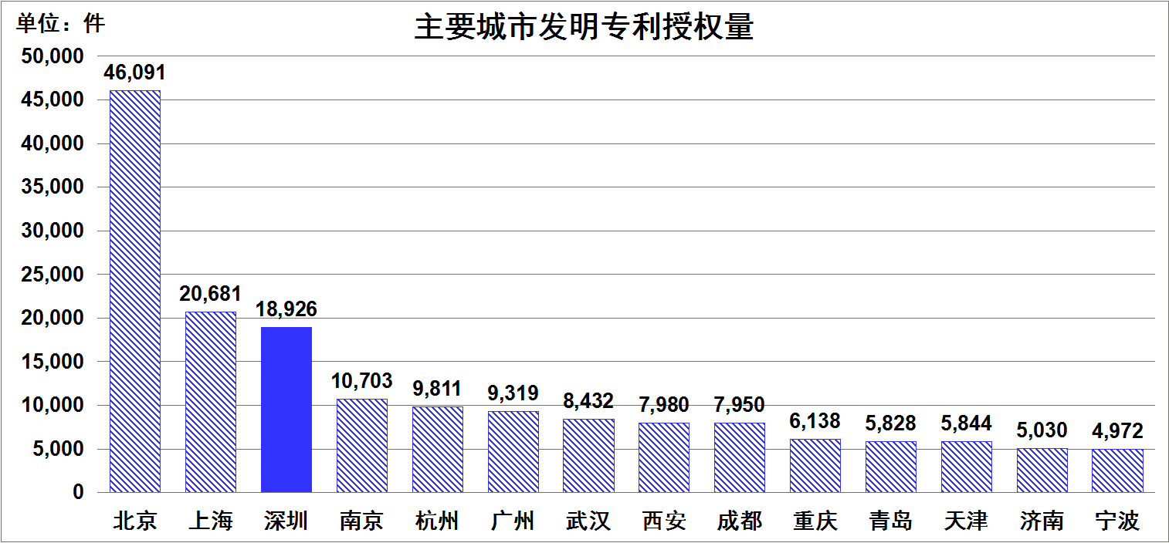
数据来源：国家知识产权局专利数据库、TechGlory专利数据库
图1：主要城市2017年发明专利授权量对比
2017年，深圳国内专利授权94,250件，同比增长25.59%。国内发明专利授权量为18,926件，仅次于北京与上海，在全国各大城市中居第三名，居全国副省级城市的第一，如图1所示。但发明专利授权量同比增长仅1.77%，增速有减缓趋势，如图2所示。
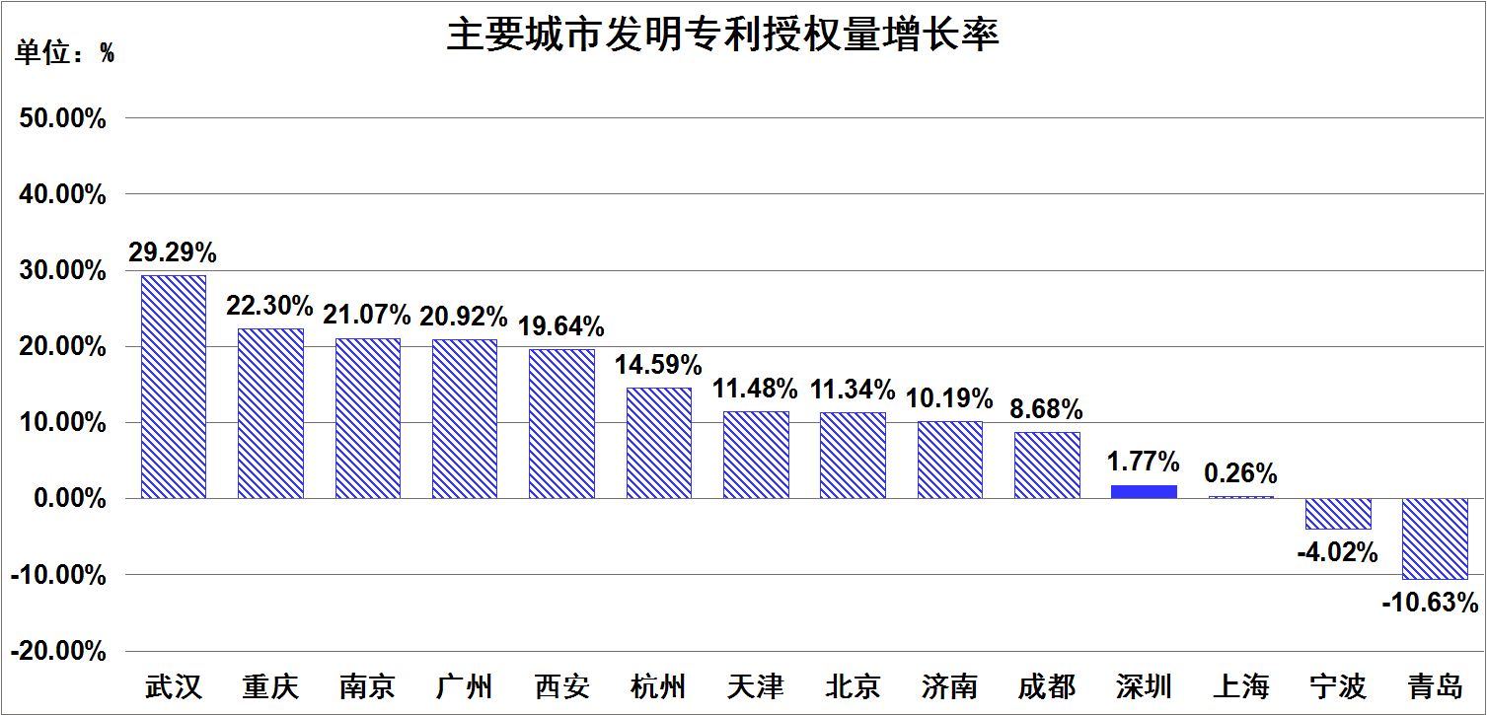
数据来源：国家知识产权局专利数据库、TechGlory专利数据库
图2：主要城市2017年发明专利授权量增长率对比

(二) 专利申请与经济发展态势分析
2017年，深圳国内专利申请量为177,103件，2017年深圳生产总值(GDP) 22,438.4亿元，每亿元GDP产出的专利申请量为7.89件，同比增长5.91%。

(三) 专利申请主体分析
2017年，深圳国内申请量前100名企业的专利申请总量为39,689件，占深圳申请总量的22.41%；发明专利申请总量29,156件，占深圳发明专利申请总量的48.39%。可见，大中型企业是深圳发明专利申请的主体，企业创新能力与发明专利申请呈正相关关系。
2017年，深圳国内发明专利申请量前10名企业如表1所示，其中有8个企业超过1,000件。排名前3名依次为华为技术有限公司、努比亚技术有限公司、中兴通讯股份有限公司。其中，华为技术有限公司的发明专利申请量超过3,000件。
表1：2017年深圳国内发明专利申请量排名前10名企业
排名 | 申请人名称 | 所属区域 | 发明专利申请量
1 | 华为技术有限公司 | 龙岗区 | 3,948
2 | 努比亚技术有限公司 | 南山区 | 2,827
3 | 中兴通讯股份有限公司 | 南山区 | 2,538
4 | 腾讯科技(深圳)有限公司 | 南山区、福田区 | 2,282
5 | 比亚迪股份有限公司 | 坪山区 | 1,386
6 | 深圳市华星光电技术有限公司 | 光明新区 | 1,241
7 | 平安科技(深圳)有限公司 | 福田区 | 1,179
8 | 深圳天珑无线科技有限公司 | 南山区 | 1,007
9 | 宇龙计算机通信科技(深圳)有限公司 | 南山区 | 648
10 | 深圳金立通信设备有限公司 | 福田区 | 643
数据来源：国家知识产权局深圳专利代办处

2017年，深圳国内发明授权量前10名企业如表2所示，排名前3名依次为华为技术有限公司、中兴通讯股份有限公司、腾讯科技(深圳)有限公司。其中，华为技术有限公司的发明专利授权量超过3,000件。

表2：2017年深圳国内发明专利授权量排名前10名企业
排名 | 申请人名称 | 所属区域 | 发明专利授权量
1 | 华为技术有限公司 | 龙岗区 | 3,293
2 | 中兴通讯股份有限公司 | 南山区 | 1,699
3 | 腾讯科技(深圳)有限公司 | 福田区、南山区 | 788
4 | 深圳市华星光电技术有限公司 | 光明新区 | 778
5 | 比亚迪股份有限公司 | 坪山区、大鹏新区 | 405
6 | 华为终端有限公司 | 龙岗区 | 267
7 | 宇龙计算机通信科技(深圳)有限公司 | 南山区、福田区 | 261
8 | 鸿富锦精密工业(深圳)有限公司 | 龙华区 | 211
9 | 努比亚技术有限公司 | 南山区 | 166
10 | 深圳海洋王照明工程有限公司 | 南山区 | 162
数据来源：国家知识产权局深圳专利代办处

2017年，深圳PCT国际专利申请量前10名企业如表3所示，排名前三名依次为华为技术有限公司、中兴通讯股份有限公司、深圳大疆创新科技有限公司。其中，华为技术有限公司的PCT国际专利申请量超过3,000件，遥遥领先其它企业。申请量前10名企业占全市PCT国际专利申请总量的50.64%，可见大中型企业也是深圳PCT国际专利的申请主体。
表3：2017年深圳PCT国际专利申请量排名前10名企业
排名 | 申请人名称 | 所属区域 | PCT国际专利申请量
1 | 华为技术有限公司 | 龙岗区 | 3,850
2 | 中兴通讯股份有限公司 | 南山区 | 2,477
3 | 深圳大疆创新科技有限公司 | 南山区 | 851
4 | 腾讯科技(深圳)有限公司 | 福田区、南山区 | 620
5 | 惠科股份有限公司 | 宝安区 | 564
6 | 深圳市华星光电技术有限公司 | 光明新区 | 475
7 | 深圳传音通讯有限公司 | 南山区 | 449
8 | 平安科技(深圳)有限公司 | 福田区 | 446
9 | 深圳华星光电半导体显示技术有限公司 | 光明新区 | 316
10 | 深圳柔宇科技有限公司 | 南山区、龙岗区 | 311
数据来源：国家知识产权局深圳专利代办处

(四) 专利质量情况

1.有效发明专利密度分析
截止到2017年底，深圳国内有效发明专利总量达到了106,917件，在全国各大城市中居第二名，如表4所示；发明专利密度达到89.78件/万人，在全国各大城市中居第二名，高全国平均水平(9.80件/万人)一个数量级，如图3所示。深圳作为全国自主创新示范区、国家知识产权示范城市，发明专利密度在全国起到了示范、引领与带头作用，为接下来建设国际科技、产业创新中心奠定了良好的基础。

表4：2017年全国主要城市国内有效发明专利拥有量
排名 | 城市 | 有效发明专利拥有量(单位：件)
1 | 北京 | 205,320
2 | 深圳 | 106,917
3 | 上海 | 100,433
4 | 杭州 | 41,317
5 | 南京 | 39,932
6 | 广州 | 36,397
7 | 武汉 | 29,371
8 | 成都 | 29,265
9 | 西安 | 29,251
10 | 天津 | 28,601
11 | 重庆 | 22,306
12 | 青岛 | 20,890
13 | 宁波 | 18,764
14 | 济南 | 17,846
全国 |  | 13,558,460
数据来源：国家统计局、国家知识产权局专利数据库、国家知识产权局深圳专利代办处、TechGlory专利数据库

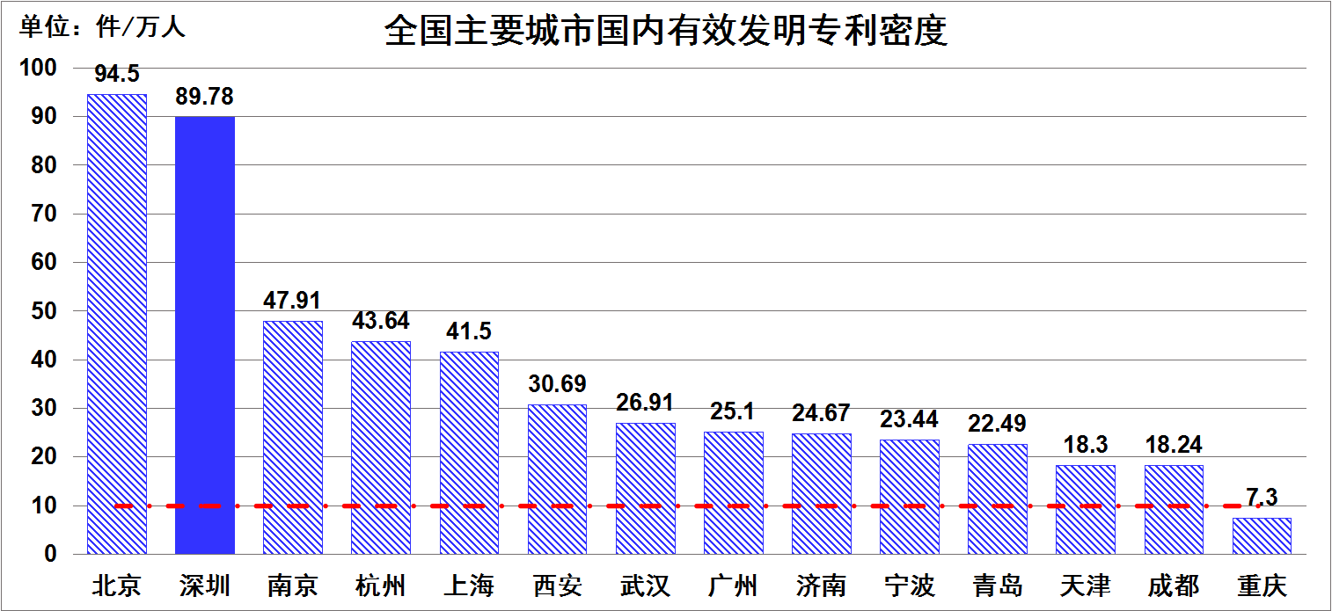
数据来源：国家统计局、国家知识产权局专利数据库、国家知识产权局深圳专利代办处、TechGlory专利数据库；红虚线为全国平均水平。
图3：2017年全国主要城市国内有效发明专利密度

2.有效发明专利维持年限分析
截止到2017年底，深圳有效发明专利中维持年限超过5年的专利量为92,723件，占有效发明专利(106,917件)的比例为86.72%，在全国各大城市中居第一名，如表5与图4所示。从维持年限的分布可见，深圳国内有效发明的整体质量在全国各大城市中居前列，丰富了“深圳质量”的内涵。
表5：2017年全国主要城市维持年限5年以上的有效发明专利占比
序号 | 城市 | 维持年限5年以上有效发明专利拥有量 (单位：件)
1 | 北京 | 145,378
2 | 深圳 | 92,723
3 | 上海 | 73,467
4 | 杭州 | 27,977
5 | 南京 | 24,703
6 | 广州 | 24,163
7 | 西安 | 17,617
8 | 成都 | 17,413
9 | 天津 | 17,281
10 | 武汉 | 17,029
数据来源：国家知识产权局专利数据库、TechGlory专利数据库

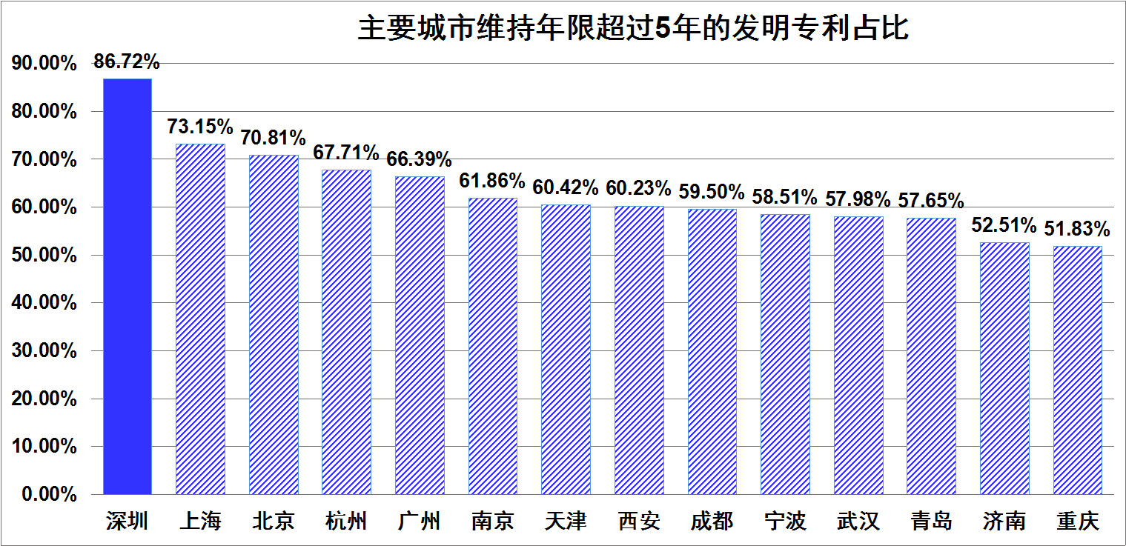
数据来源：国家知识产权局专利数据库、TechGlory专利数据库
图4：2017年全国主要城市维持年限超过5年的发明专利占比

3.有效发明专利申请主体分析
截止到2017年底，深圳有效发明专利量及相应的深圳占比的排名前10名企业如表6所示，前三名分别是华为技术有限公司、中兴通讯股份有限公司、腾讯科技(深圳)有限公司。其中，华为技术有限公司的有效发明专利量超过2万4千件，占深圳有效发明专利总量的22.86%；中兴通讯股份有限公司的有效发明专利量超过1万6千件，占深圳有效发明专利总量的15.34%。
表6：2017年深圳国内有效发明专利量排名前10名企业
排名 | 申请人名称 | 有效发明专利量 | 有效发明专利的深圳占比
1 | 华为技术有限公司 | 24,437 | 22.86%
2 | 中兴通讯股份有限公司 | 16,402 | 15.34%
3 | 腾讯科技(深圳)有限公司 | 3,735 | 3.49%
4 | 比亚迪股份有限公司 | 3,316 | 3.10%
5 | 深圳市华星光电技术有限公司 | 2,732 | 2.56%
6 | 海洋王照明科技股份有限公司 | 2,368 | 2.21%
7 | 鸿富锦精密工业(深圳)有限公司 | 1660 | 1.55%
8 | 华为终端有限公司 | 1087 | 1.02%
9 | 宇龙计算机通信科技(深圳)有限公司 | 1067 | 1.00%
10 | 群康科技(深圳)有限公司 | 978 | 0.91%
数据来源：国家知识产权局专利数据库、TechGlory专利数据库

截止到2017年底，深圳有效发明专利中维持年限超过5年的专利量及相应的深圳占比排名前10名企业如表7所示，前三名分别也是华为技术有限公司、中兴通讯股份有限公司、腾讯科技(深圳)有限公司。

表7：2017年深圳国内有效发明专利量排名前10名(维持年限超过5年)
排名 | 申请人名称 | 有效发明专利量 | 有效发明专利的深圳占比
1 | 华为技术有限公司 | 24,072 | 25.96%
2 | 中兴通讯股份有限公司 | 17,166 | 18.51%
3 | 腾讯科技(深圳)有限公司 | 3,387 | 3.65%
4 | 比亚迪股份有限公司 | 3,092 | 3.33%
5 | 海洋王照明科技股份有限公司 | 2,272 | 2.45%
6 | 华为终端有限公司 | 2,091 | 2.26%
7 | 鸿富锦精密工业(深圳)有限公司 | 2,037 | 2.20%
8 | 深圳市华星光电技术有限公司 | 1501 | 1.62%
9 | 深圳光启高等理工研究院 | 692 | 0.75%
10 | 深圳富泰宏精密工业有限公司 | 483 | 0.52%
数据来源：国家知识产权局专利数据库、TechGlory专利数据库

各区情况

1.各区国内专利申请授权情况
由于产业结构差异，2017年，各区在专利申请数量、授权数量、专利类型的分布、有效发明专利数量都存在差异，如图5、图6所示。
南山区作为深圳高新技术产业的聚集区，企业整体的自主创新能力突出，专利申请与授权量均处于全市领先地位，尤其更重视发明专利的申请。宝安区、龙岗区、龙华区、福田区等几个区的专利竞争水平次之。而其他行政区（新区）由于大型企业较少，专利申请、授权量都处于劣势。
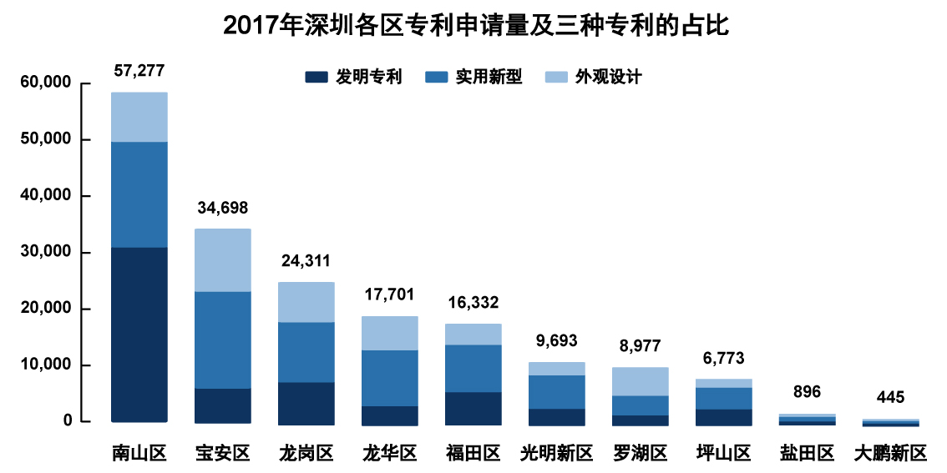
数据来源：国家知识产权局深圳专利代办处
图5：2017年深圳各区专利申请量及三种专利的占比

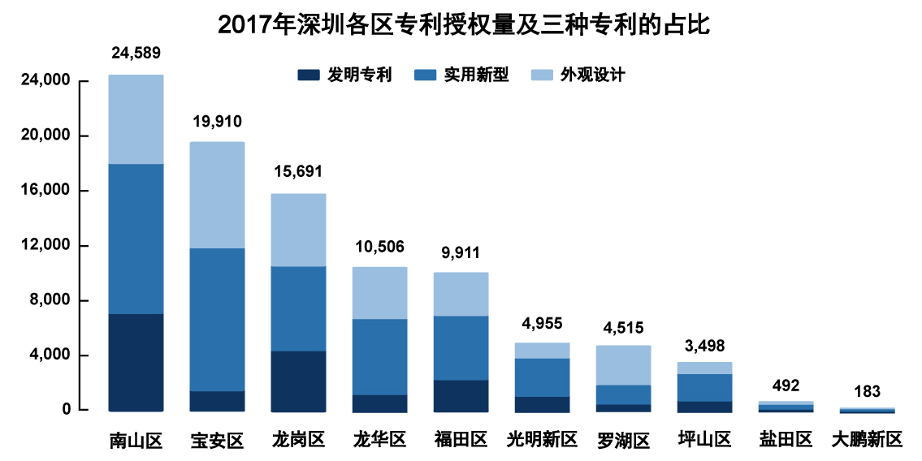
数据来源：国家知识产权局深圳专利代办处
图6：2017年深圳各区专利授权量及三种专利的占比
针对有效发明专利数量，中大型企业集中的南山区与龙岗区合计占了全市的68.61%，如图7所示。
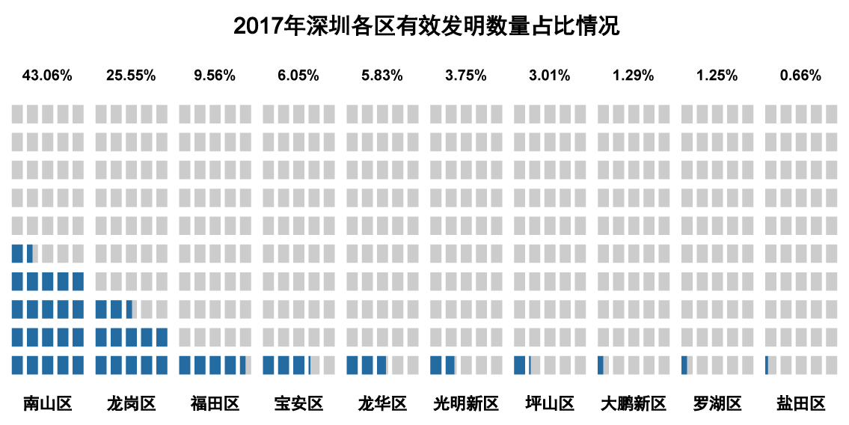
数据来源：国家知识产权局深圳专利代办处
图7：2017年深圳各区有效发明数量占比情况

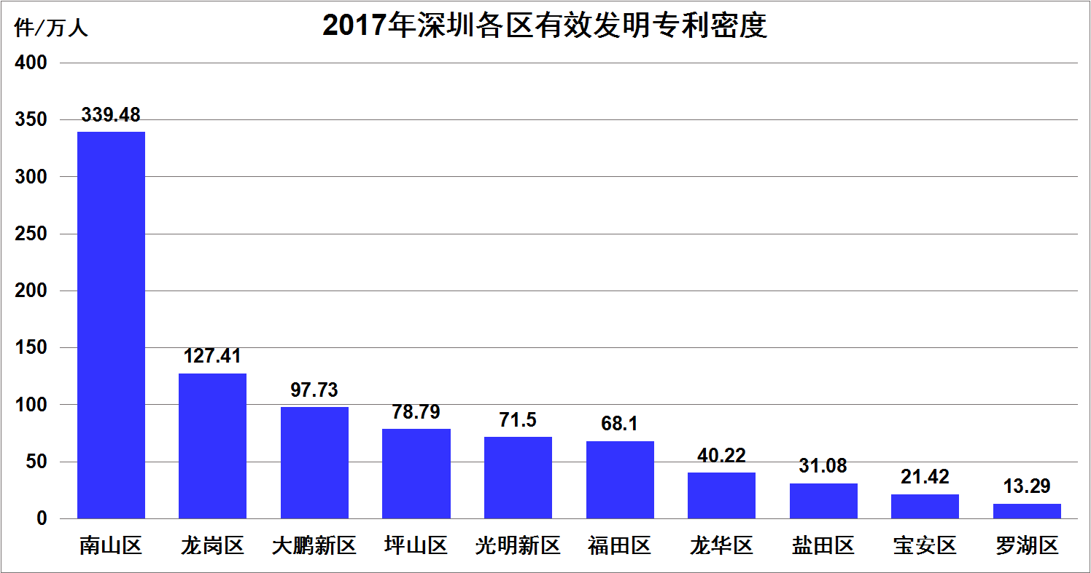
数据来源：国家知识产权局深圳专利代办处
图8：2017年深圳各区有效发明专利密度(单位：件/万人)
由于深圳各区的常住人口数差距较大，有效发明专利密度相较于前述的专利申请量与授权量有显著差别。如图8所示，南山区、龙岗区、大鹏新区的有效发明密度均大于深圳整体的有效发明专利密度89.78件/万人，其中南山区更高达339.48件/万人。具体分析如下：
南山区的发明专利主要申请人包括努比亚技术有限公司、中兴通讯股份有限公司、深圳天珑无线科技有限公司等；发明授权专利的主要申请人包括中兴通讯股份有限公司、宇龙计算机通信科技(深圳)有限公司、努比亚技术有限公司等。该区的有效发明专利密度339.48件/万人，居全市第一名。
龙岗区的发明专利主要申请人包括华为技术有限公司、深圳元征科技股份有限公司、巧夺天宫(深圳)科技有限公司等；发明授权专利的主要申请人包括华为技术有限公司、华为终端有限公司、深圳金洲精工科技股份有限公司、深圳元征科技股份有限公司。该区的有效发明专利密度127.41件/万人，居全市第二名。
大鹏新区的发明专利主要申请人为中广核工程有限公司；发明授权专利主要申请人也是中广核工程有限公司。该区的有效发明专利密度97.73件/万人，居全市第三名。
坪山区的发明专利主要申请人包括比亚迪股份有限公司、深圳沃特玛电池有限公司、深圳沃尔核材股份有限公司等；发明授权专利的主要申请人包括比亚迪股份有限公司、深圳沃尔核材股份有限公司、深圳新宙邦科技股份有限公司等。该区的有效发明专利密度78.79件/万人。
光明新区的发明专利主要申请人为深圳市华星光电技术有限公司、深圳华星光电半导体显示技术有限公司等；主要发明授权专利申请人包括深圳市华星光电技术有限公司、深圳贝特瑞新能源材料股份有限公司、信泰光学(深圳)有限公司等。该区的有效发明专利密度71.50件/万人。
福田区的发明专利主要申请人包括腾讯科技(深圳)有限公司、平安科技(深圳)有限公司、深圳金立通信备有限公司等；发明授权专利的主要申请人包括腾讯科技(深圳)有限公司、深圳光启创新技术有限公司、中广核研究院有限公司等。该区的有效发明专利密度68.10件/万人。
龙华区的发明专利主要申请人包括鸿富锦精密工业(深圳)有限公司、富泰华工业(深圳)有限公司、广东容祺智能科技有限公司等；发明授权专利的主要申请人包括鸿富锦精密工业(深圳)有限公司、赛恩倍吉科技顾问(深圳)有限公司、富泰华工业(深圳)有限公司等。该区的有效发明专利密度40.22件/万人。
盐田区的发明专利主要申请人为深圳泰衡诺科技有限公司；发明授权专利主要申请人为深圳中兴微电子技术有限公司、深圳华大基因股份有限公司。该区的有效发明专利密度31.08件/万人。
宝安区的发明专利主要申请人包括惠科股份有限公司、深圳赛亿科技开发有限公司、德昌电机(深圳)有限公司等；发明授权专利的主要申请人包括德昌电机(深圳)有限公司、深圳崇达多层线路板有限公司、深圳麦克韦尔股份有限公司等。该区的有效发明专利密度21.42件/万人。
罗湖区的发明专利主要申请人包括深圳供电局有限公司、深圳茁壮网络股份有限公司、深圳华琥技术有限公司等；发明授权专利的主要申请人包括深圳供电局有限公司、深圳倍轻松科技股份有限公司。该区的有效发明专利密度13.29件/万人。
有效发明专利密度高的南山和龙岗等区，体现出高价值专利由大中型企业申请集中的态势，可见该区域研发创新和专利申请是由大中型企业和机构所主导；而有效发明专利密度低的宝安和罗湖区，中小微企业专利申请活跃但偏重实用新型的申请，与各区的产业发展重点基本相符。

2.高新区专利申请授权情况
深圳高新区包括南山区科技园园区、深圳湾园区、留仙洞园区、大沙河创新走廊等区域，知识产权工作基础扎实，被国家知识产权局认定为“国家知识产权示范园区”和“专利审查员实践基地”，为引进国家资源推动全市知识产权事业发展提供了一个很好的平台。高新区的企业知识产权创造能力突出，一直以来是深圳发明专利申请集中区。
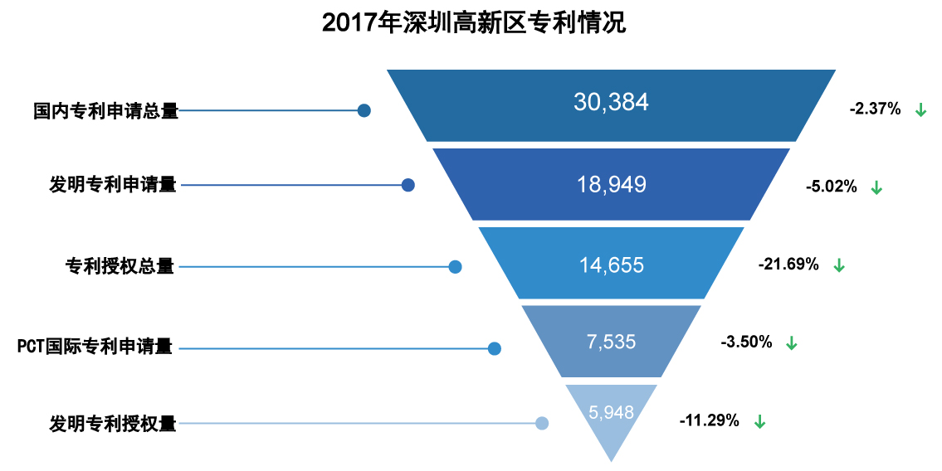
数据来源：国家知识产权局深圳专利代办处
图9：2017年深圳高新区专利情况
如图9所示，2017年高新区的国内专利申请总量为30,384件，同比下降2.37%，其中发明专利申请量18,949件，同比下降5.02%，两者均低于深圳整体的平均水平。
2017年高新区专利授权总量为14,655件，同比下降21.69%，其中发明专利授权量5,948件，同比下降11.29%。拥有的有效发明专利36,981件，占全市有效发明总量的34.59%。
2017年高新区PCT国际专利申请量为7,535件，占全市申请总量的36.83%，同比下降3.50%。
2017年高新区的国内专利申请总量、专利授权总量、发明专利授权量、PCT国际专利申请量都呈现微量下滑，显示科技型企业有从高新区外移的现象。

三、2017年深圳境外专利发展态势

(一) 总体情况
2017年，深圳的PCT国际专利公开量为16,616件，同比增长27.64%。除了PCT以外，深圳的境外发明专利公开量为16,573件，排名靠前的境外地区分别是欧洲、美国、印度、日本；增长率较高的是欧洲与日本。排名前10的境外地区及发明专利公开量如表8所示。
表8：2017年深圳境外地区发明专利公开量
境外专利地区 | 发明专利公开量 | 同比增长率
PCT | 16,616 | 27.64%
欧洲 | 5,808 | 24.88%
美国 | 5,753 | 3.94%
印度 | 1,113 | -33.15%
日本 | 995 | 54.74%
中国台湾 | 442 | -13.62%
德国 | 269 | 0.75%
中国香港 | 231 | -13.16%
加拿大 | 150 | -42.53%
韩国 | 126 | -78.61%
数据来源：欧洲专利局专利数据库、TechGlory专利数据库

(二) PCT国际专利

1.深圳申请现况与趋势
2017年，我国PCT国际专利申请量达到48,882件，同比增长13.4%，超越日本，成为全球申请量第二的国家，仅次于美国的56,624件。其中，深圳的2017年PCT国际专利申请量达20,457件，占全国申请总量的43.07%，但同比增长4.12%，低于全国的增长率13.4%，说明深圳的增幅已逐渐趋缓。
2017年，深圳PCT国际专利申请量排名前三名依次为华为技术有限公司、中兴通讯股份有限公司、深圳大疆创新科技有限公司。其中，华为技术有限公司的PCT国际专利申请量超过3,000件，遥遥领先其它企业；申请量前10名企业占全市PCT国际专利申请总量的50.64%，可见大中型企业也是深圳PCT国际专利申请的主体。
2017年深圳PCT国际专利申请量排名前10名企业如表9所示，其中，中兴通讯股份有限公司、深圳市华星光电技术有限公司，申请量大幅下滑，都是负增长；但2016年的PCT申请量不足10件，且不在深圳前100名的惠科股份有限公司、深圳传音通讯有限公司、平安科技(深圳)有限公司、深圳华星光电半导体显示技术有限公司，在2017年却异军突起，海外布局意图相当明显。
表9：2017年深圳PCT国际专利申请量排名前10名企业
排名 | 申请人名称 | 专利申请量 | 同比增长率
1 | 华为技术有限公司 | 3,850 | 3.33%
2 | 中兴通讯股份有限公司 | 2,477 | -27.10%
3 | 深圳大疆创新科技有限公司 | 851 | 54.17%
4 | 腾讯科技(深圳)有限公司 | 620 | 38.70%
5 | 惠科股份有限公司 | 564 | N/A
6 | 深圳市华星光电技术有限公司 | 475 | -20.83%
7 | 深圳传音通讯有限公司 | 449 | N/A
8 | 平安科技(深圳)有限公司 | 446 | N/A
9 | 深圳华星光电半导体显示技术有限公司 | 316 | N/A
10 | 深圳柔宇科技有限公司 | 311 | 43.98%
数据来源：国家知识产权局深圳专利代办处

2017年，深圳PCT国际专利申请同比增长4.12%，增速减缓，其中，大鹏新区、坪山区、宝安区的增长率最高，都超过35%，尤其是大鹏新区在2016年仅有1件PCT国际专利申请，但在2017年已经高速增长到20件。另外，福田区、龙华区、罗湖区、盐田区都是负增长，各区的申请量及同比增长率如图10所示。
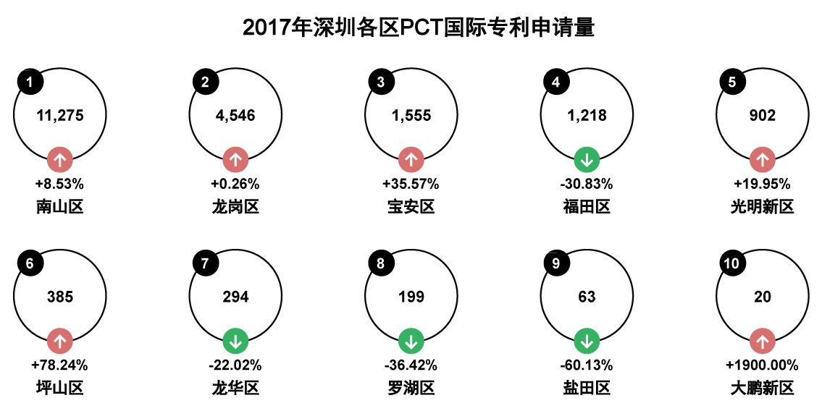
- 数据来源：国家知识产权局深圳专利代办处
- 中央大圆圈内为申请量，左上角圆圈内为申请量排名，圆圈下方为同比增长率
图10：2017年深圳各区PCT国际专利申请量

2.专利公开现况与趋势分析
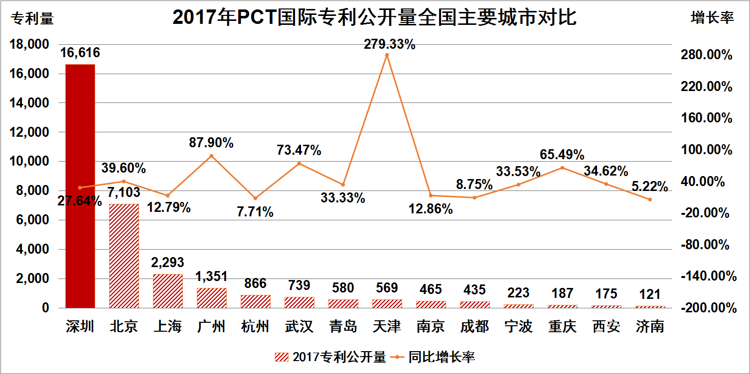
数据来源：欧洲专利局专利数据库、TechGlory专利数据库
图11：2017年PCT国际专利公开量全国主要城市对比
2017年，全国主要城市PCT国际专利公开量如图11所示，深圳的公开量最高，但同比增长率天津最高。

3.国际创新城市对比
2017年，在几个重点的国际创新城市(国家)：东京、硅谷、纽约、以色列当中，深圳的PCT国际专利公开量仅次于日本东京，大幅领先硅谷，但深圳公开量的增长率最高，如图12所示。
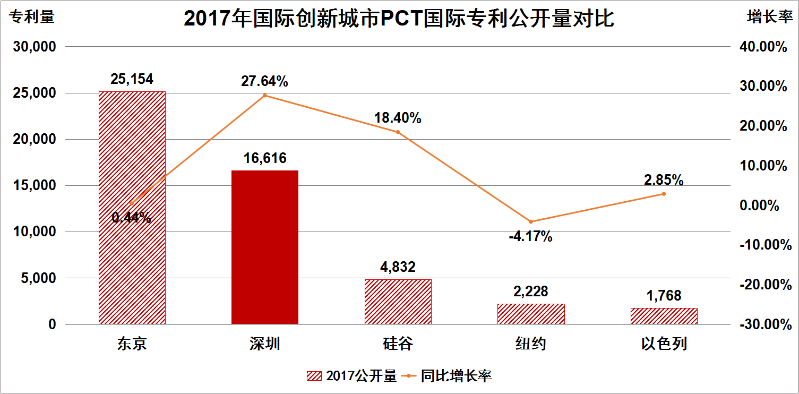
数据来源：国家知识产权局深圳专利代办处
图12：2017年国际创新城市PCT国际专利公开量对比

4.申请主体分析
2017年，深圳的PCT国际专利公开量前三名是华为技术有限公司、中兴通讯股份有限公司、深圳市华星光电技术有限公司；其中，华为技术有限公司与中兴通讯股份有限公司的公开量在全球排前两名。
表10所示为2017年深圳的PCT国际专利公开量前10名企业，其中腾讯科技(深圳)有限公司与TCL数码科技(深圳)有限责任公司的增长率都超过200％。
表10：2017年深圳PCT专利公开量排名前10名企业
排名 | 申请人名称 | 专利公开量 | 同比增长率
1 | 华为技术有限公司 | 4,025 | 8.93%
2 | 中兴通讯股份有限公司 | 2,966 | -28.22%
3 | 深圳市华星光电技术有限公司 | 972 | -16.35%
4 | 腾讯科技(深圳)有限公司 | 566 | 223.43%
5 | 宇龙计算机通信科技(深圳)有限公司 | 517 | 103.54%
6 | 深圳大疆创新科技有限公司 | 239 | 21.32%
7 | TCL数码科技(深圳)有限责任公司 | 193 | 221.67%
8 | 努比亚技术有限公司 | 192 | 82.86%
9 | 深圳市中兴微电子技术有限公司 | 178 | 28.06%
10 | 比亚迪股份有限公司 | 159 | 23.26%
数据来源：WIPO、欧洲专利局专利数据库、TechGlory专利数据库

5.专利质量分析
以被引用数作为专利质量的重要参考指标，截止到2017年底，深圳的PCT国际专利申请被引用数最高的前10名如表11所示，最高引用数为93，是华为技术有限公司的专利。前10名中，有七件都是华为技术有限公司的通讯类专利，另有一件是比亚迪的电动汽车专利。
表11：截止到2017年具有高被引用数的深圳PCT国际专利
排名 | 专利号 | 专利名称 | 申请人名称 | 被引用数
1 | WO2011137793A1 | METHOD, APPARATUS AND NETWORK SYSTEM FOR ACHIEVING REMOTE UPDATE OF ZIGBEE DEVICES | 华为技术有限公司 | 93
2 | WO2006040653A1 | COMMUNICATION BETWEEN A RADIO EQUIPMENT CONTROL NODE AND MULTIPLE REMOTE RADIO EQUIPMENT NODES | TELEFONAKTIEBOLAGET LM ERICSSON ;  华为技术有限公司;  NEC CORPORATION;  NORTEL NETWORKS SA;  SIEMENS AG; | 86
3 | WO2007128165A1 | A SHORT-RANGE WIRELESS NETWORKS SYSTEM AND ERECTION METHOD WHICH ALLOT TIME SLOTS WITH MULTI-CHANNEL RF TRANSCEIVER | XIONG Fangen | 73
4 | WO2008009157A1 | METHOD FOR REDUCING FEEDBACK INFORMATION OVERHEAD IN PRECODED MIMO-OFDM SYSTEMS | 华为技术有限公司 | 70
5 | WO2015120626A1 | MULTIBAND COMMON-CALIBER ANTENNA | 华为技术有限公司 | 63
6 | WO2011085650A1 | PARABOLIC ANTENNA | 华为技术有限公司 | 60
7 | WO2013013465A1 | CASSEGRAIN RADAR ANTENNA | 深圳光启高等理工研究院;  光启创新技术有限公司 | 58
8 | WO2010060370A1 | CHARGING DEVICE FOR ELECTRICALLY DRIVABLE VEHICLE | 比亚迪股份有限公司 | 56
9 | WO2004045108A1 | METHOD FOR IMPLEMENTING A FUNCTION OF CLOSED LOOP TRANSMITTING DIVERSITY ON THE DEDICATED CHANNEL | 华为技术有限公司 | 54
10 | WO2012171205A1 | PHASED-ARRAY ANTENNA AIMING METHOD AND DEVICE AND PHASED-ARRAY ANTENNA | 华为技术有限公司 | 53
数据来源：WIPO、欧洲专利局专利数据库、TechGlory专利数据库

(三) 美国专利情况

1.专利公开现况与趋势分析
2017年，深圳的美国专利公开量5,753件，在全国各大城市中居第一位，北京与上海分别居第二与第三名，如图13所示。
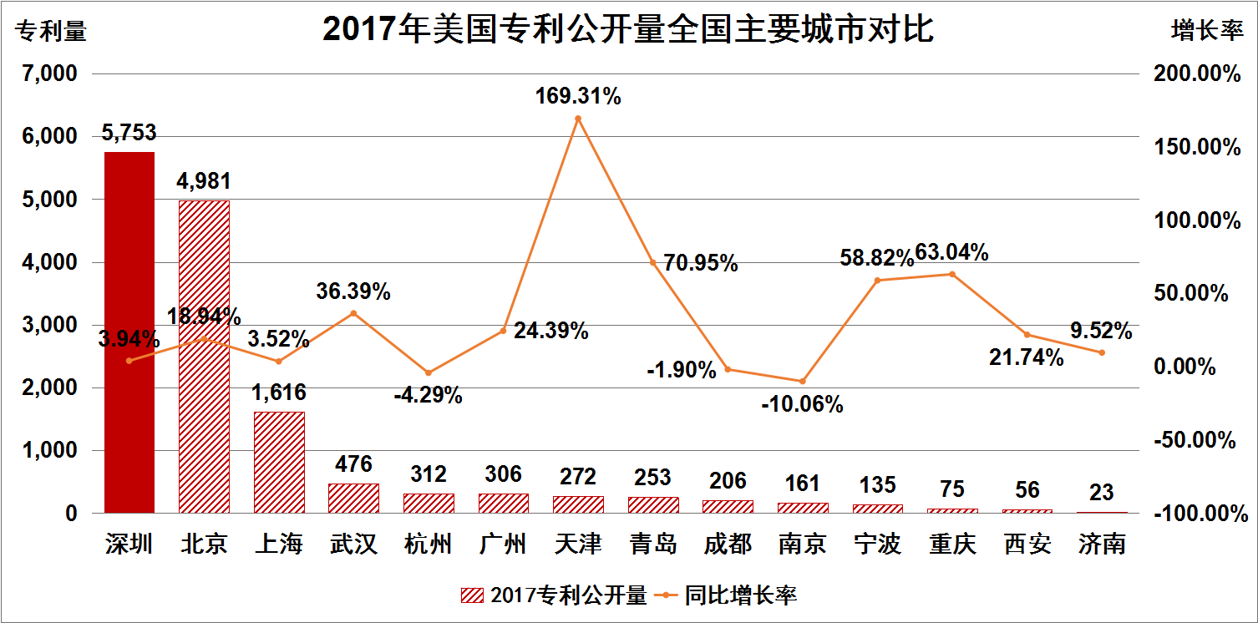
数据来源：欧洲专利局专利数据库、TechGlory专利数据库
图13：2017年美国专利公开量全国主要城市对比(单位：件)

2.国际创新城市对比
2017年，在几个重点的国际创新城市(国家)：东京、深圳、硅谷、纽约、以色列当中，东京与硅谷的美国专利公开量分别居第一与第二名，深圳位居第三。在增长率方面恰好相反，专利公开量分别居第一与第二名的东京与硅谷都是负增长，但公开专利量最低的纽约增长率最高，深圳仍位居第三，如图14所示。
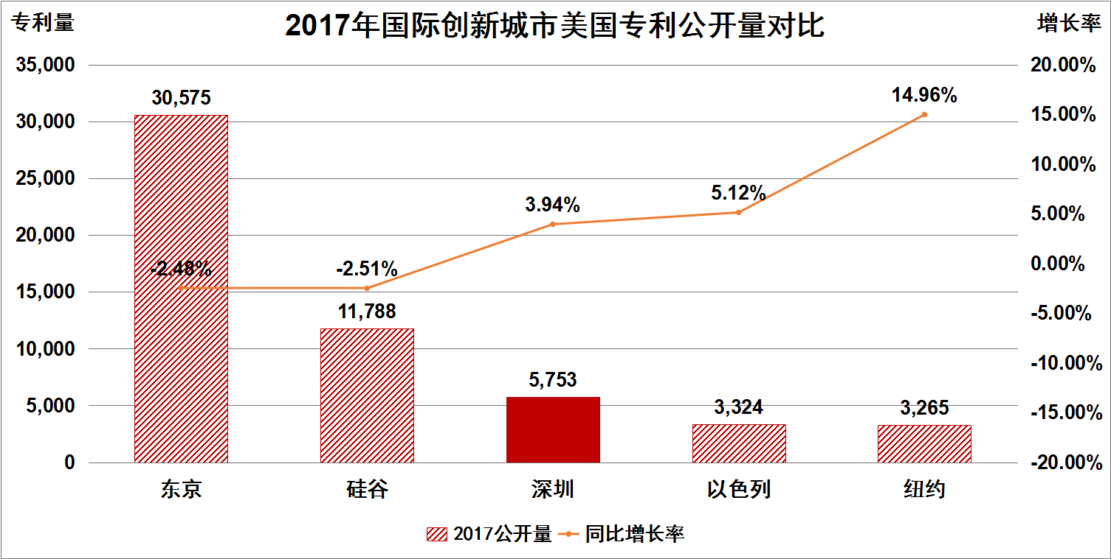
数据来源：欧洲专利局专利数据库、TechGlory专利数据库
图14：2017年国际创新城市美国专利公开量对比

3.专利申请主体分析
2017年，深圳的美国公开专利量中，排名前三名的申请人分别是华为技术有限公司、深圳市华星光电技术有限公司、中兴通讯股份有限公司。其中，华为技术有限公司维持稳定的增长率，但深圳市华星光电技术有限公司却是负增长。排名前10名的申请人如表12所示，其中深圳大疆创新科技有限公司的增长率最高，达209.52%。
表12：深圳2017年美国专利公开量排名前10名企业
排名 | 申请人名称 | 美国专利公开量 | 同比增长率
1 | 华为技术有限公司 | 2,337 | 15.81%
2 | 深圳市华星光电技术有限公司 | 718 | -19.96%
3 | 中兴通讯股份有限公司 | 562 | 9.55%
4 | 腾讯科技(深圳)有限公司 | 246 | -31.86%
5 | 天马微电子股份有限公司 | 226 | 20.21%
6 | 深圳大疆创新科技有限公司 | 195 | 209.52%
7 | 鸿海精密股份工业有限公司 | 130 | -48.62%
8 | 华为终端有限公司 | 81 | -57.37%
9 | 富泰华工业(深圳)有限公司 | 78 | -53.29%
10 | 宇龙计算机通信科技(深圳)有限公司 | 73 | 192.00%
数据来源：欧洲专利局专利数据库、TechGlory专利数据库

4.专利质量分析
以被引用数作为专利质量的重要参考指标，截止到2017年底，深圳的美国公开专利被引用数最高的前10名如表13所示。其中排名第一的是鸿富锦精密工业有限公司的手机保护套专利，被引用数214；排名第二的是华为技术有限公司的通讯类专利。前10名当中，仍是华为技术有限公司的专利占多数。
表13：2017年具有高被引用数的深圳美国专利
排名 | 专利号 | 专利名称 | 申请人名称 | 被引用数
1 | US20090111543A1 | PROTECTIVE SLEEVE FOR PORTABLE ELECTRONIC DEVICES | 深圳鸿富锦精密工业有限公司;  鸿海精密股份工业有限公司 | 214
2 | US7903553B2 | Method, apparatus, edge router and system for providing QoS guarantee | 华为技术有限公司 | 168
3 | US20090114556A1 | PROTECTIVE SLEEVE FOR PORTABLE ELECTRONIC DEVICES | 深圳鸿富锦精密工业有限公司;  鸿海精密股份工业有限公司 | 142
4 | US20090221310A1 | MESSAGE INTERWORKING METHOD, SYSTEM, ENTITY AND MESSAGE DELIVERY REPORT PROCESSING METHOD, SYSTEM, THE ENTITY, TERMINAL FOR MESSAGE INTERWORKING | 华为技术有限公司 | 128
5 | US20080307108A1 | STREAMING MEDIA NETWORK SYSTEM, STREAMING MEDIA SERVICE REALIZATION METHOD AND STREAMING MEDIA SERVICE ENABLER | 华为技术有限公司 | 114
6 | US20080039104A1 | METHOD AND SYSTEM FOR ROUTING CONTROL | 华为技术有限公司 | 110
7 | US20100264799A1 | LED LAMP | 富准精密工业(深圳)有限公司;  鸿准精密股份工业有限公司 | 107
8 | US20100164857A1 | DISPLAYING DEVICE, TERMINAL OF DISPLAYING DEVICE, AND DISPLAY METHOD | 深圳华为通信技术有限公司 | 106
9 | US20090231292A1 | ELECTRONIC DEVICE CONFIGURED TO RECEIVE TOUCH SENSOR | 深圳鸿富锦精密工业有限公司;  鸿海精密股份工业有限公司 | 106
10 | US20070177631A1 | Multiplexing scheme in a communication system | 华为技术有限公司 | 106
数据来源：WIPO、欧洲专利局专利数据库、TechGlory专利数据库

(四) 欧洲专利情况

1.专利公开现况与趋势分析
2017年，深圳的欧洲专利公开量5,808件，在全国各大城市中居第一位，同比增长24.88%。北京与上海分别居第二与第三名，如图15所示。
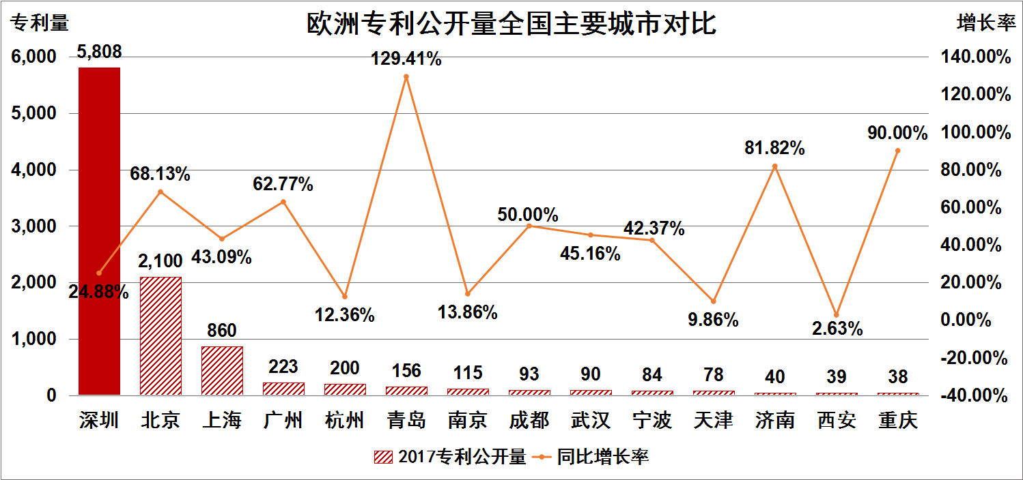
数据来源：欧洲专利局专利数据库、TechGlory专利数据库
图15：欧洲专利公开量全国主要城市对比(单位：件)

2.国际创新城市对比
2017年，在几个重点的国际创新城市(国家)当中，东京的欧洲专利公开量居第一名，深圳居第二名，但深圳增长率在五个城市(国家)中位居第一，如图16所示。

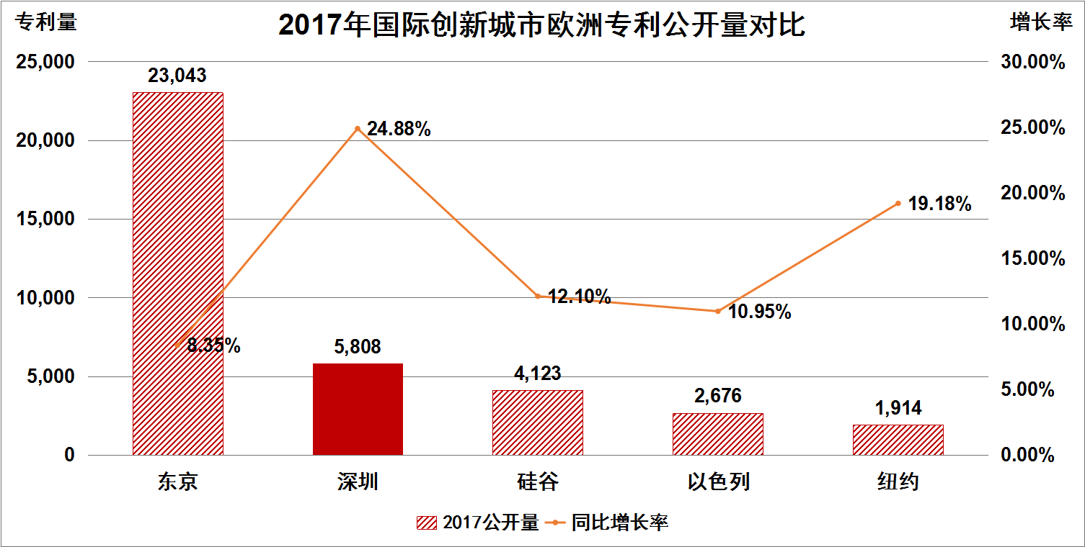
数据来源：欧洲专利局专利数据库、TechGlory专利数据库
图16：2017年国际创新城市欧洲专利公开量对比

3.专利申请主体分析
2017年，深圳的欧洲公开专利量中，排名前三名的申请人分别是华为技术有限公司、中兴通讯股份有限公司、华为终端有限公司。其中，华为技术有限公司维持稳定的增长率，但华为终端有限公司却是负增长。排名前10名的申请人如表14所示，其中以深圳市中兴微电子技术有限公司的增长率最高，达466.67%；深圳大疆创新科技有限公司的增长率次之，达262.50%。
表14：2017年深圳欧洲专利公开量排名前10名企业
排名 | 申请人名称 | 欧洲专利公开量 | 同比增长率
1 | 华为技术有限公司 | 3,511 | 28.61%
2 | 中兴通讯股份有限公司 | 1,104 | 11.40%
3 | 华为终端有限公司 | 184 | -39.27%
4 | 比亚迪股份有限公司 | 116 | 10.48%
5 | 深圳大疆创新科技有限公司 | 87 | 262.50%
6 | 宇龙计算机通信科技(深圳)有限公司 | 68 | 94.29%
7 | 深圳市合元科技有限公司 | 58 | 114.81%
8 | 深圳市中兴微电子技术有限公司 | 51 | 466.67%
9 | 腾讯科技(深圳)有限公司 | 39 | 56.00%
10 | 深圳市汇顶科技股份有限公司 | 33 | 106.25%
数据来源：欧洲专利局专利数据库、TechGlory专利数据库

4.专利质量分析
以被引用数作为专利质量的重要参考指标，截止到2017年底，深圳的欧洲公开专利被引用数最高的前10名如表15所示，大部分是华为技术有限公司的专利；排名第一的专利，被引用数为92。
表15：2017年具有高被引用数的深圳欧洲专利
排名 | 专利号 | 专利名称 | 申请人名称 | 被引用数
1 | EP1713290A1 | SEPARATED BASE STATION SYSTEM, NETWORK ORGANIZING METHOD AND BASEBAND UNIT | 华为技术有限公司 | 92
2 | EP2001167A1 | A ROOT PATH COMPUTATION METHOD IN SHORTEST PATH BRIDGE | 华为技术有限公司 | 76
3 | EP1968250A1 | A SYSTEM FOR INTERCONNECTING BETWEEN AN OPTICAL NETWORK AND A WIRELESS COMMUNICATION NETWORK AND COMMUNICATION METHOD THEREOF | 华为技术有限公司 | 59
4 | EP1826926A1 | AN IMPLEMENT METHOD OF SHORT RATE TRAFFIC SIGNAL TRANSMITTED IN OPTICAL TRANSPORT NETWORK | 华为技术有限公司 | 57
5 | EP2579456A1 | CONTROL METHOD FOR FAST TRACKING POWER SOURCE, FAST TRACKING POWER SOURCE AND SYSTEM | 华为技术有限公司 | 51
6 | EP2073543A1 | SYSTEM AND METHOD FOR REALIZING MULTI-LANGUAGE CONFERENCE | 华为技术有限公司 | 49
7 | EP1940185A1 | A METHOD AND SYSTEM AND APPARATUS FOR REALIZING BANDWIDTH ASSIGNMENT AND DISPATCH MANAGEMENT BASED ON RELAY STATION | 华为技术有限公司 | 49
8 | EP1796405A1 | METHOD AND APPARATUS OF SERVICE IDENTIFYING AND ROUTING IN MULTIMEDIA BROADCAST/MULTICAST SERVICE SYSTEM | 华为技术有限公司 | 47
9 | EP2242205A1 | A METHOD FOR SELECTING A POLICY AND CHARGING RULES FUNCTION ENTITY IN THE NON-ROAMING SCENARIO | 中兴通讯股份有限公司 | 41
10 | EP1798883A1 | A METHOD FOR ASSIGNING FREQUENCY SPECTRUM BANDWIDTHE OF A OFDM AND OFDMA COEXISTENCE SYSTEM | 中兴通讯股份有限公司 | 39
数据来源：WIPO、欧洲专利局专利数据库、TechGlory专利数据库

(五) 日本专利情况

1.专利公开现况与趋势分析
2017年，深圳的日本专利公开量995件，在全国各大城市中居第一位，同比增长54.74%。北京与上海分别居第二与第三名，排名前10名如图17所示。
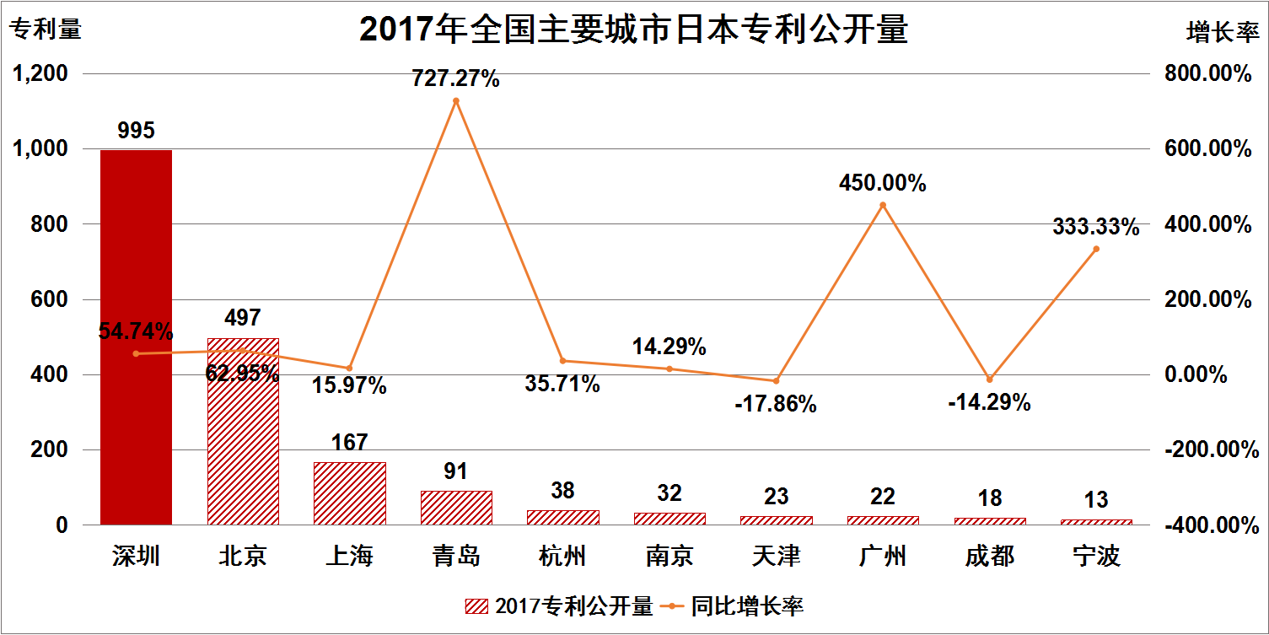
数据来源：欧洲专利局专利数据库、TechGlory专利数据库
图17：日本专利公开量全国主要城市对比(单位：件)

2.国际创新城市对比
2017年，在几个重点的国际创新城市(国家)当中，东京的日本专利公开量居第一名，深圳居第二名，但增长率可观，如图18所示。

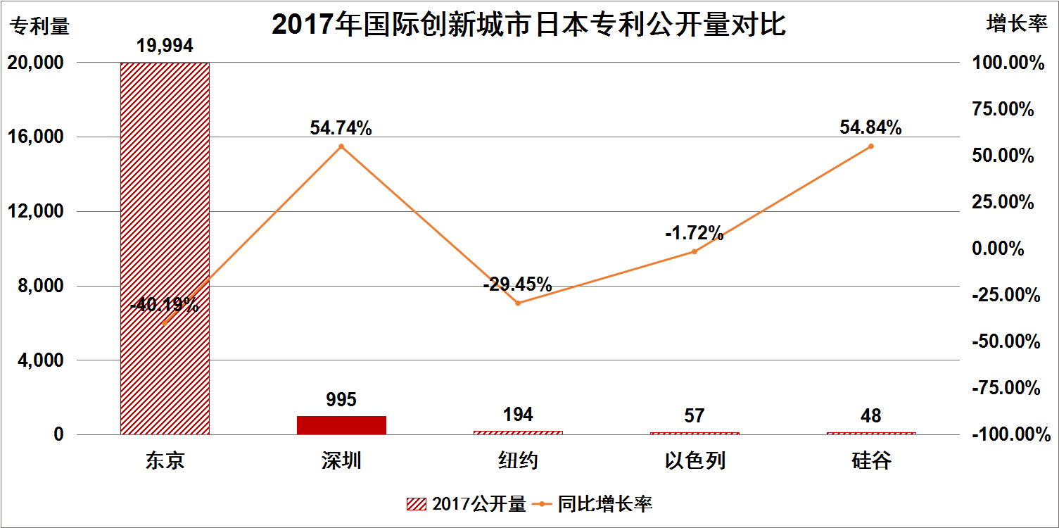
数据来源：欧洲专利局专利数据库、TechGlory专利数据库
图18：2017年国际创新城市日本专利公开量对比

3.专利申请主体分析
2017年，深圳的日本公开专利量中，排名前三名的申请人分别是华为技术有限公司、中兴通讯股份有限公司、深圳大疆创新科技有限公司。排名前3名的申请人如表16所示，其中以深圳大疆创新科技有限公司的增长率最高，达530.43%。
表16：2017年深圳日本专利公开量排名靠前企业
排名 | 申请人名称 | 专利公开量 | 同比增长率
1 | 华为技术有限公司 | 598 | 45.85%
2 | 中兴通讯股份有限公司 | 164 | 30.16%
3 | 深圳大疆创新科技有限公司 | 145 | 530.43%
数据来源：欧洲专利局专利数据库、TechGlory专利数据库

(六) 韩国专利情况

1.专利公开现况与趋势分析
2017年，深圳的韩国专利公开量126件，主要以华为技术有限公司占多数；深圳的韩国专利公开量在全国各大城市中居第一位，同比增长-78.61%。北京与上海分别居第二与第三名，也是负增长，排名前10名如图19所示。
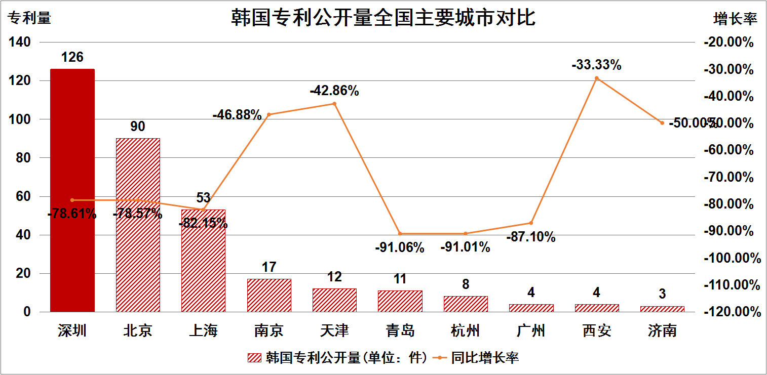
数据来源：欧洲专利局专利数据库、TechGlory专利数据库
图19：韩国专利公开量全国主要城市对比(单位：件)

2.国际创新城市对比
2017年，几个重点的国际创新城市(国家)当中，东京的韩国专利公开量居第一名，深圳居第三名，如图20所示。
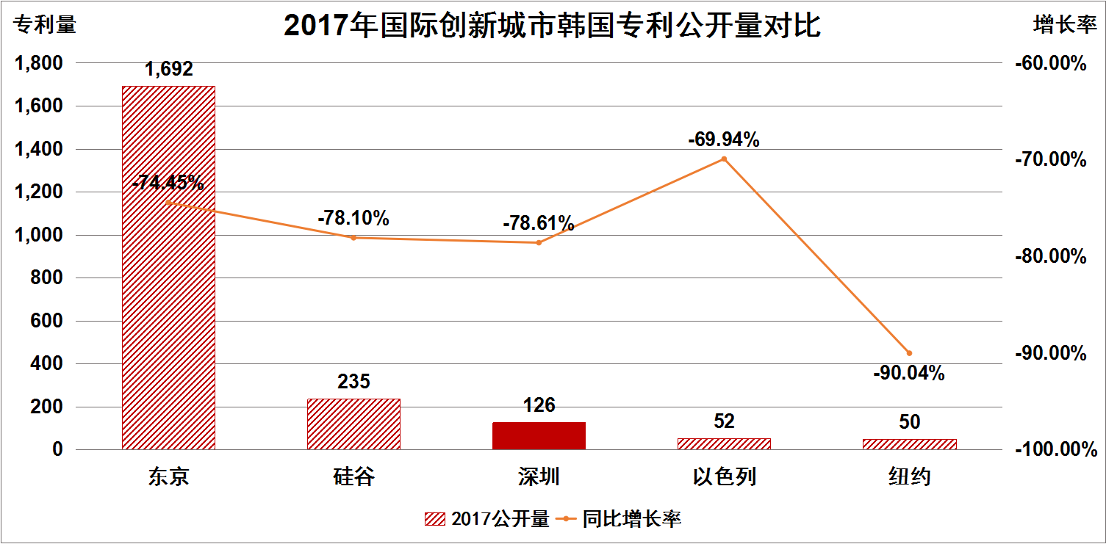
数据来源：欧洲专利局专利数据库、TechGlory专利数据库
图20：2017年国际创新城市韩国专利公开量对比

四、2017年深圳新兴产业专利布局

5G通信技术

1.国内专利
2017年，深圳的5G国内专利公开量63件，在全国各大城市中居第一位，同比增长125.00%，如图21所示。5G累计专利量299件，在全国各大城市中居第二位，仅落后北京。
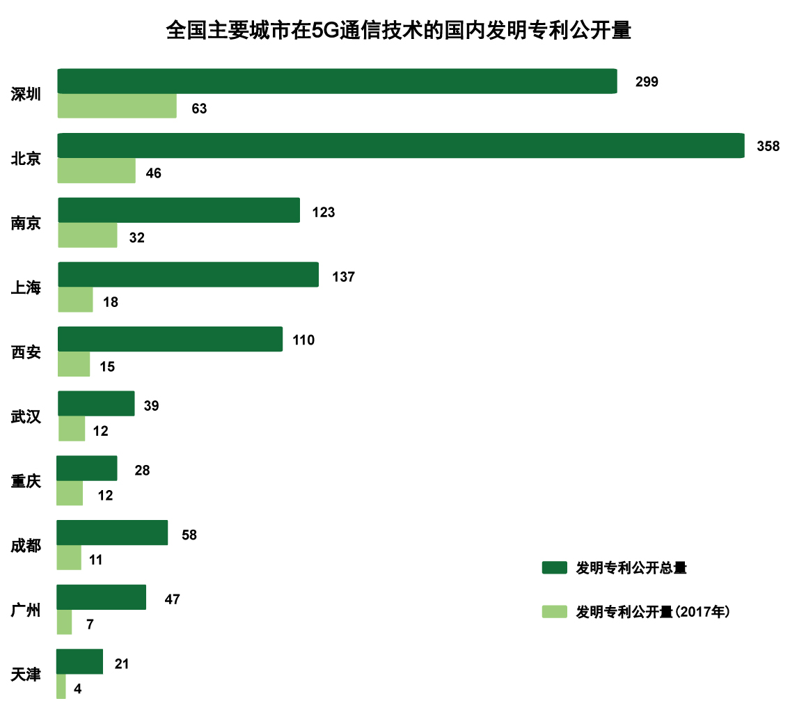
数据来源：欧洲专利局专利数据库、TechGlory专利数据库
图21：全国主要城市在5G通信技术的国内发明专利公开量
2017年，深圳的5G国内专利公开量中，排名第一与第二的分别是华为技术有限公司(42件)与中兴通讯股份有限公司(10件)。

2.PCT国际专利
2017年，深圳5G的PCT国际专利公开量56件，在全国各大城市中居第一位，排名第二的北京仅有4件；累计PCT国际专利公开量167件，也是在全国各大城市中居第一位，排名第二的北京仅有45件。
2017年，深圳5G的PCT国际专利公开量中，排名第一与第二的分别是华为技术有限公司(45件)与中兴通讯股份有限公司(11件)。
2017年，在几个重点的国际创新城市(国家)当中，对于5G的PCT专利公开量中，深圳排名第一，如表17所示。
表17：5G通信技术国际科技创新城市2017年PCT专利对比
城市(国家) | 2017年发明专利公开量
深圳 | 56
硅谷 | 16
东京 | 6
以色列 | 0
纽约 | 0
数据来源：欧洲专利局专利数据库、TechGlory专利数据库

3.美国专利
2017年，深圳5G的美国专利公开量30件，在全国各大城市中居第一位，同比增长50.00%，排名第二的上海仅有2件；累计美国专利公开量89件，也是在全国各大城市中居第一位，排名第二的北京仅有11件。
2017年，深圳5G的美国专利公开量中，排名第一的是华为技术有限公司，有23件；其余申请人都不足10件。
在几个重点的国际创新城市(国家)：东京、硅谷、纽约、以色列当中，对于2017年5G的PCT专利公开量，深圳排名第一，如图22所示。
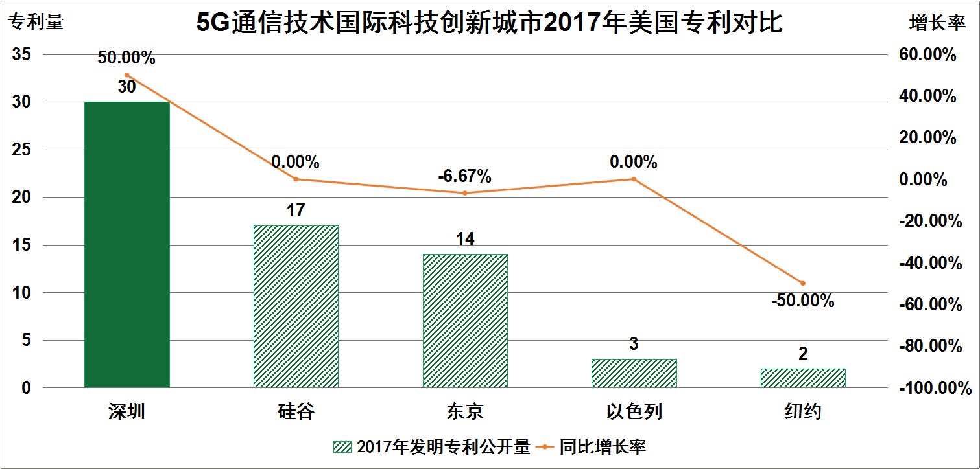
数据来源：欧洲专利局专利数据库、TechGlory专利数据库
图22：5G通信技术国际科技创新城市2017年美国专利对比

4.欧洲专利
2017年，深圳5G的欧洲专利公开量26件，在全国各大城市中居第一位，同比增长73.33%，排名第二的北京仅有1件；累计欧洲专利公开量68件，也在全国各大城市中居第一位，排名第二的北京仅有9件。
2017年，深圳5G的欧洲专利公开量中，排名第一的是华为技术有限公司，有18件；其余申请人都不足10件。
在几个重点的国际创新城市(国家)当中，对于2017年5G的欧洲专利公开量中，深圳排名第一，如表18所示。

表18：5G通信技术国际科技创新城市2017年欧洲专利对比
城市(国家) | 2017年发明专利公开量
深圳 | 26
东京 | 18
纽约 | 8
硅谷 | 2
以色列 | 1
数据来源：欧洲专利局专利数据库、TechGlory专利数据库

5.日本专利
2017年，深圳及全国各大城市并没有5G的日本专利公开；但深圳累计日本专利公开量28件，在全国各大城市中居第一位。

6.韩国专利
2017年，全国各大城市中仅有深圳有一件5G的韩国专利公开，属于华为技术有限公司的专利；深圳累计韩国专利公开量30件，在全国各大城市中居第一位。

(二) 石墨烯技术

1.国内专利
2017年，深圳的石墨烯技术国内专利公开量480件，在全国各大城市中居第三位；石墨烯累计专利量1,610件，在全国各大城市中也居第三位，落后北京与上海，如图23所示。
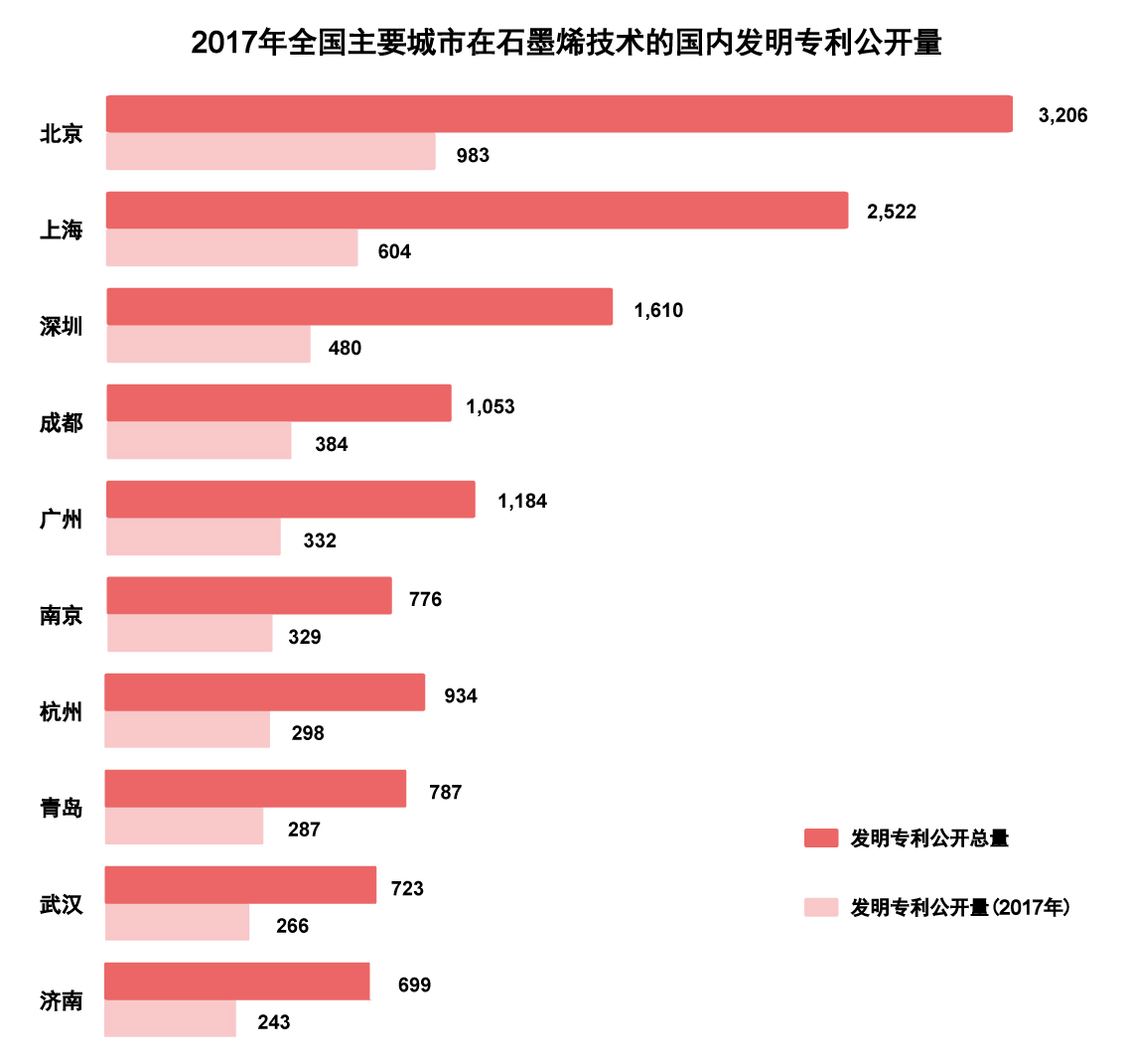
数据来源：欧洲专利局专利数据库、TechGlory专利数据库
图23：2017年全国主要城市在石墨烯技术的国内发明专利公开量
2017年，深圳的石墨烯国内专利公开量中，前三名分别是深圳市华星光电技术有限公司、深圳大学、中国科学院深圳先进技术研究院，如表19所示。
表19：深圳在石墨烯技术的发明专利公开量前10名
排名 | 申请人 | 发明专利公开总量 | 发明专利公开量(2017年)
1 | 深圳市华星光电技术有限公司 | 98 | 35
2 | 深圳大学 | 52 | 34
3 | 中国科学院深圳先进技术研究院 | 52 | 20
4 | 深圳以捷创新科技有限公司 | 18 | 18
5 | 深圳沃特玛电池有限公司 | 21 | 17
6 | 深圳佩成科技有限责任公司 | 16 | 16
7 | 清华大学深圳研究生院 | 57 | 15
8 | 华为技术有限公司 | 38 | 12
9 | 比亚迪股份有限公司 | 28 | 12
10 | 深圳先进技术研究院 | 24 | 10
数据来源：欧洲专利局专利数据库、TechGlory专利数据库

2.PCT国际专利
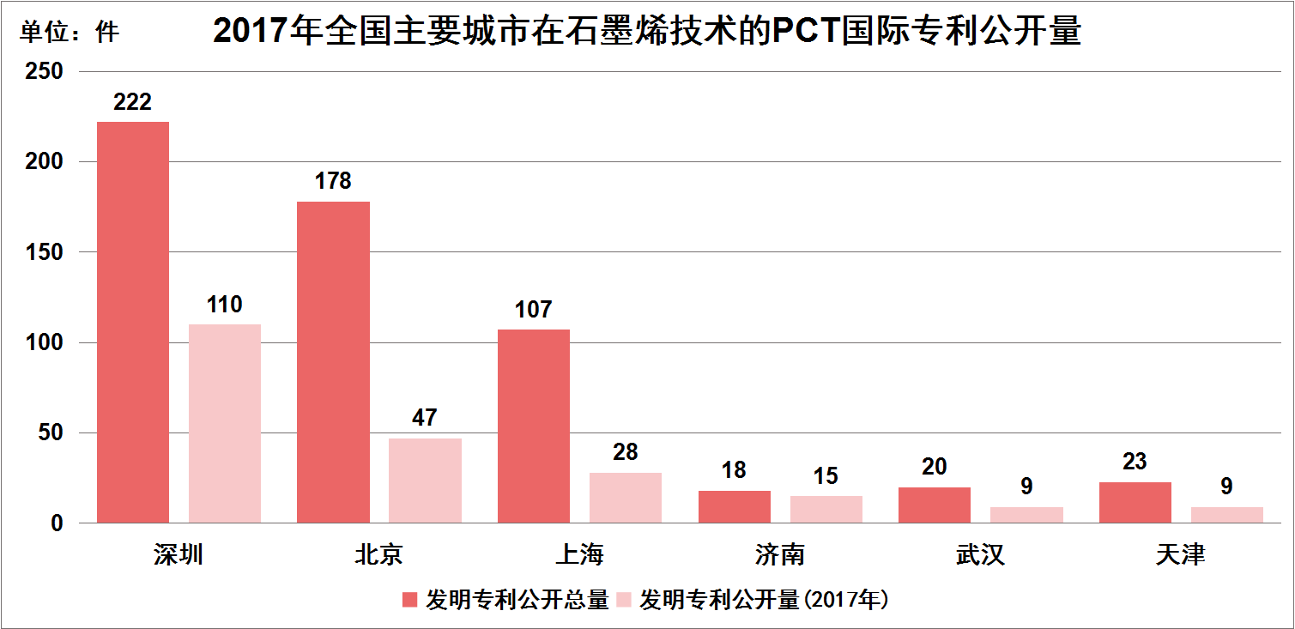
数据来源：欧洲专利局专利数据库、TechGlory专利数据库
图24：2017年全国主要城市在石墨烯技术的PCT国际专利公开量

2017年，深圳的石墨烯PCT国际专利公开量为110件，在全国各大城市中居第一位，排名前五名如图24所示；累计PCT国际专利公开量222件，也在全国各大城市中居第一位。
2017年，深圳的石墨烯PCT国际专利公开量中，排名前三名的分别是深圳市华星光电技术有限公司(29件)、与XIAO LIFANG (20件)、与华为技术有限公司(13件)。
2017年，在几个重点的国际创新城市(国家)：东京、硅谷、纽约、以色列当中，对于石墨烯技术的PCT国际专利公开量中，深圳排名第一，同比增长率也最高，如图25所示。
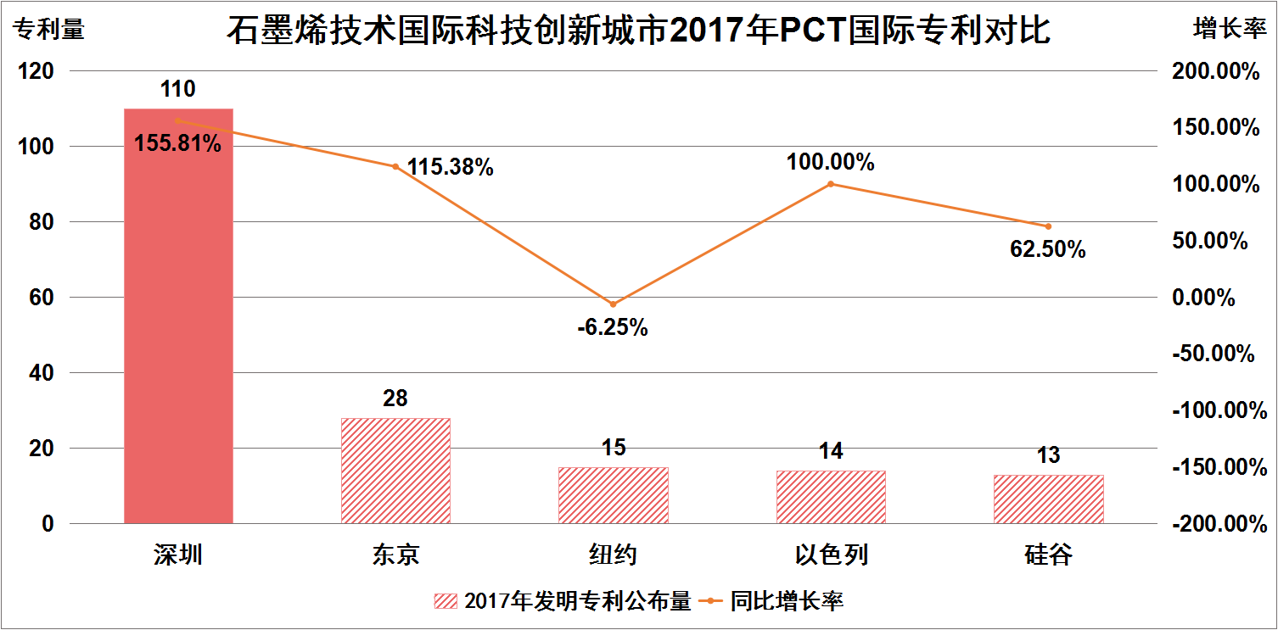
数据来源：欧洲专利局专利数据库、TechGlory专利数据库
图25：石墨烯技术国际科技创新城市2017年PCT国际专利对比

3.美国专利
2017年，深圳的石墨烯技术美国专利公开量27件，在全国各大城市中居第二位，前五名如图26所示；累计美国专利公开量87件，也在全国各大城市中居第二位。
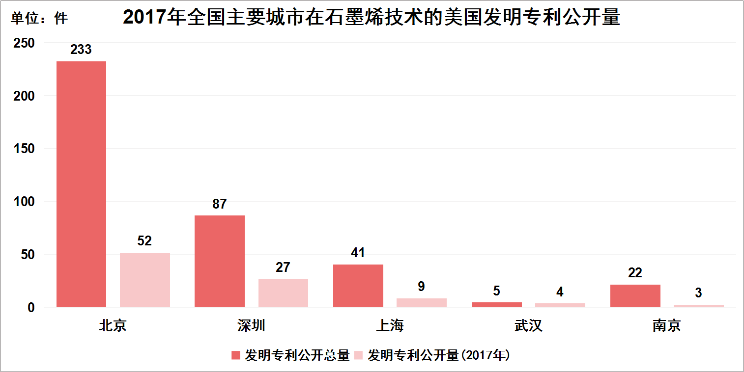
数据来源：欧洲专利局专利数据库、TechGlory专利数据库
图26：2017年全国主要城市在石墨烯技术的美国发明专利公开量
2017年，深圳的石墨烯美国专利公开量中，排名第一的是深圳市华星光电技术有限公司，有17件。
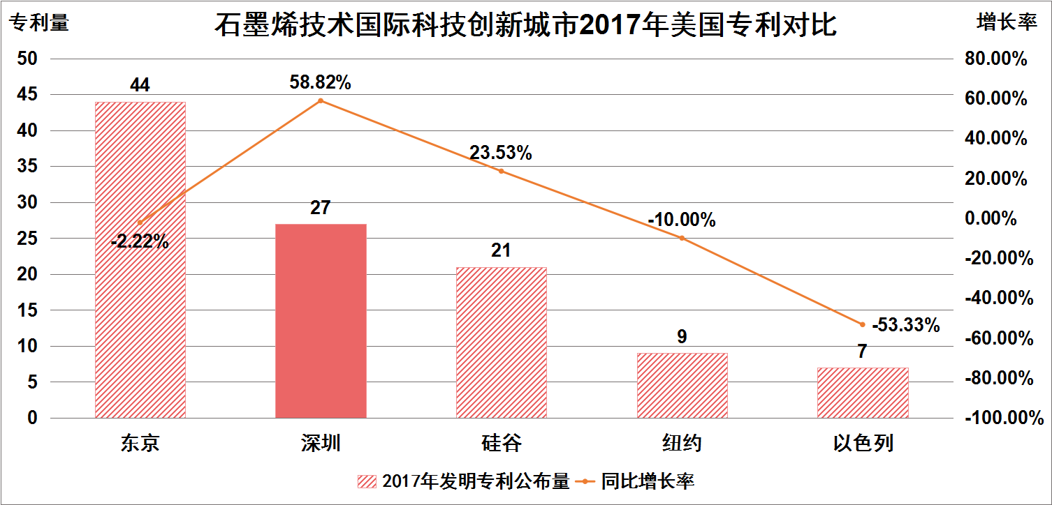
数据来源：欧洲专利局专利数据库、TechGlory专利数据库
图27：石墨烯技术国际科技创新城市2017年美国专利对比
2017年，在几个重点的国际创新城市(国家)中，对于石墨烯技术的美国专利公开量中，深圳排名第二，落后于东京，但同比增长率最高，如图27所示。

4.欧洲专利
2017年，深圳的石墨烯欧洲专利公开量6件，在全国各大城市中居第二位；累计欧洲专利公开量45件，在全国各大城市中居第一位，如图28所示。
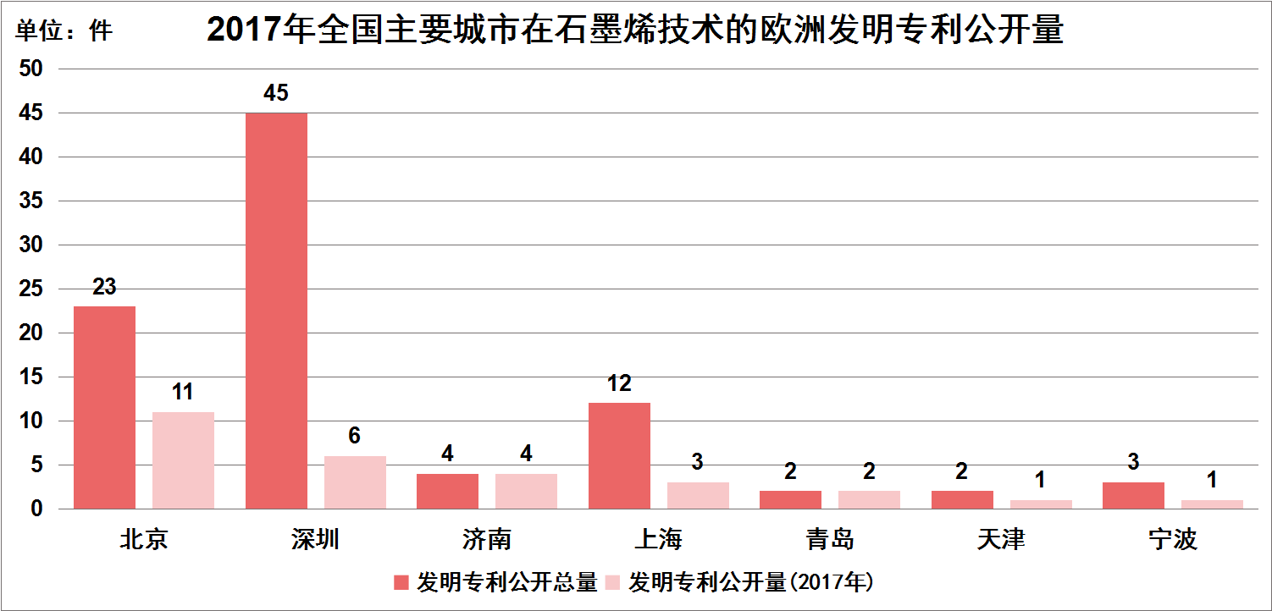
数据来源：欧洲专利局专利数据库、TechGlory专利数据库
图28：2017年全国主要城市在石墨烯技术的欧洲发明专利公开量
2017年，在几个重点的国际创新城市(国家)：东京、硅谷、纽约、以色列当中，对于石墨烯技术的欧洲专利公开量中，深圳有6件，排名第二，落后于东京的18件，其他城市(国家)的公开量都很少。

5.日本专利
2017年，深圳的石墨烯日本专利公开量仅1件，申请人是深圳欧菲光科技股份有限公司；但深圳的累计日本专利公开量56件，在全国各大城市中居第一位。

6.韩国专利
2017年，深圳的石墨烯韩国专利公开量仅1件，申请人是深圳欧菲光科技股份有限公司；深圳的累计韩国专利公开量21件，在全国各大城市中居第二位，落后于上海的31件。

(三) 机器人技术

1.国内专利
2017年，深圳的机器人技术国内专利公开量1,638件，在全国各大城市中居第一位，同比增长率最高；累计专利量3,895件，在全国各大城市中居第三位，落后北京与上海，如图29所示。
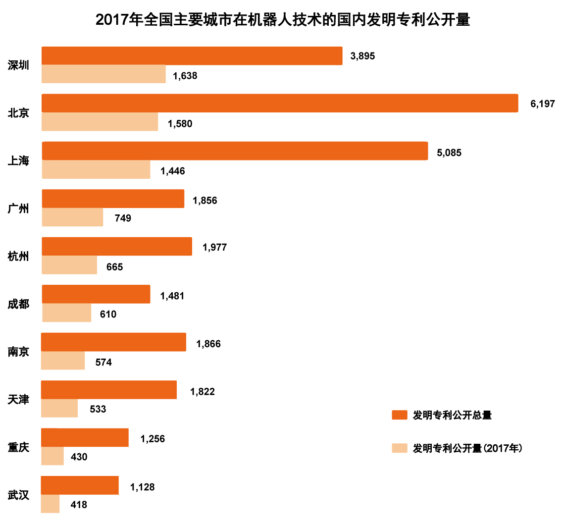
数据来源：欧洲专利局专利数据库、TechGlory专利数据库
图29：2017年全国主要城市在机器人技术的国内发明专利公开量
2017年，深圳的机器人技术国内专利公开量前10名如表20所示，其中前三名分别是深圳优必选科技有限公司、哈尔滨工业大学深圳研究生院、深圳前海勇艺达机器人有限公司。
表20：深圳在机器人技术的发明专利公开量前10名
排名 | 申请人 | 发明专利公开总量 | 发明专利公开量(2017年)
1 | 深圳优必选科技有限公司 | 64 | 55
2 | 哈尔滨工业大学深圳研究生院 | 77 | 40
3 | 深圳前海勇艺达机器人有限公司 | 63 | 38
4 | 深圳光启合众科技有限公司 | 32 | 32
5 | 王杨 | 33 | 32
6 | 深圳狗尾草智能科技有限公司 | 41 | 31
7 | 深圳前海达闼云端智能科技有限公司 | 29 | 29
8 | 深圳晓控通信科技有限公司 | 29 | 29
9 | 旗瀚科技有限公司 | 29 | 24
10 | 周末 | 23 | 23
数据来源：欧洲专利局专利数据库、TechGlory专利数据库

2.PCT国际专利
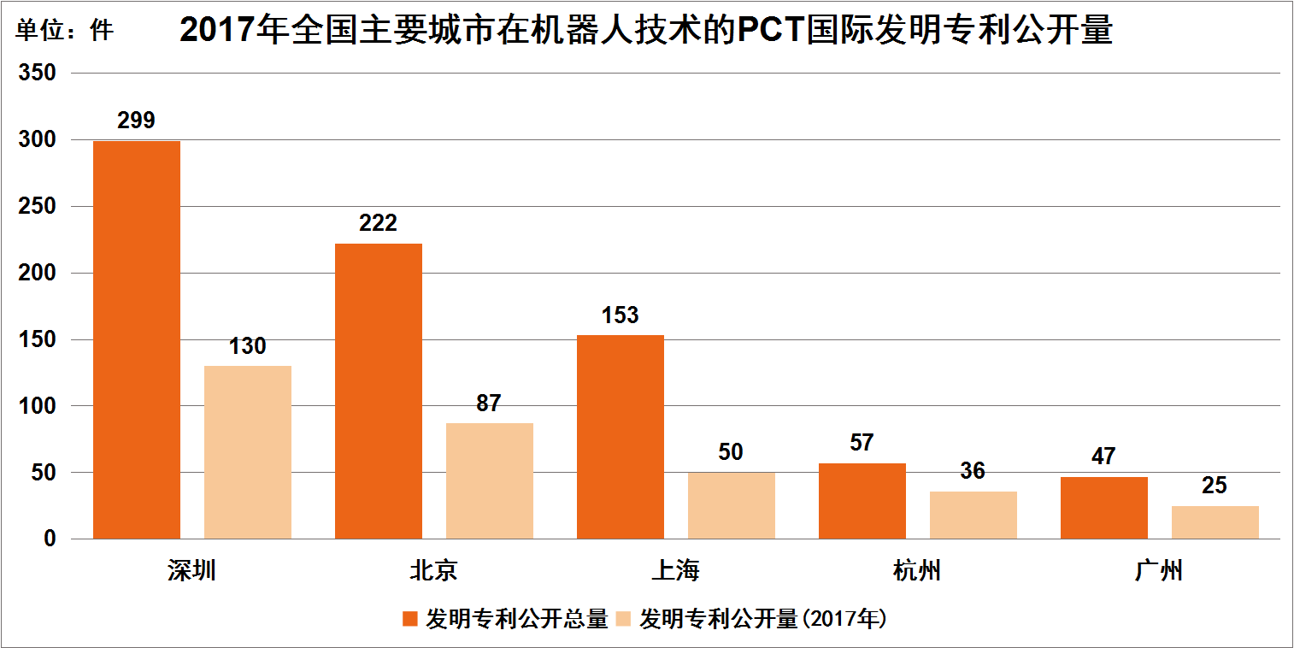
数据来源：欧洲专利局专利数据库、TechGlory专利数据库
图30：2017年全国主要城市在机器人技术的PCT国际发明专利公开量
2017年，深圳的机器人技术PCT国际专利公开量130件，在全国各大城市中居第一位；累计PCT国际专利公开量299件，也在全国各大城市中居第一位，如图30所示。
2017年，深圳的机器人技术PCT国际专利公开量中，排名前二名的分别是深圳大疆创新科技有限公司与深圳光启合众科技有限公司，各有14件与10件。
2017年，几个重点的国际创新城市(国家)当中，对于机器人技术的PCT国际专利公开量中，深圳排名第一，同比增长率也最高，如图31所示。
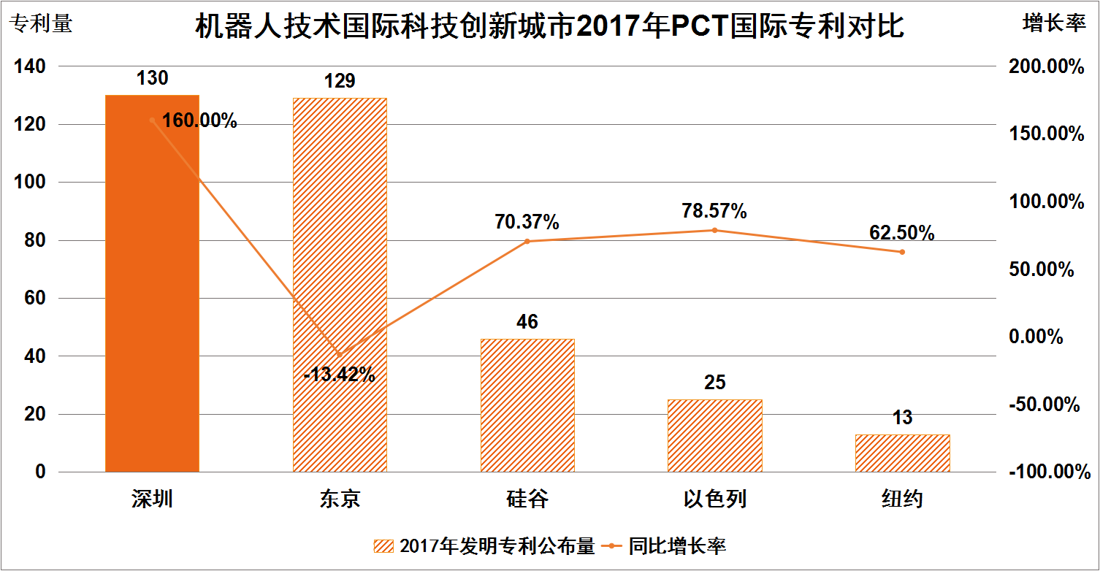
数据来源：欧洲专利局专利数据库、TechGlory专利数据库
图31：机器人技术国际科技创新城市2017年PCT国际专利对比

3.美国专利
2017年，深圳的机器人技术美国专利公开量32件，在全国各大城市中居第二位，排名前五名如图32所示；累计美国专利公开量251件，在全国各大城市中居第一位。
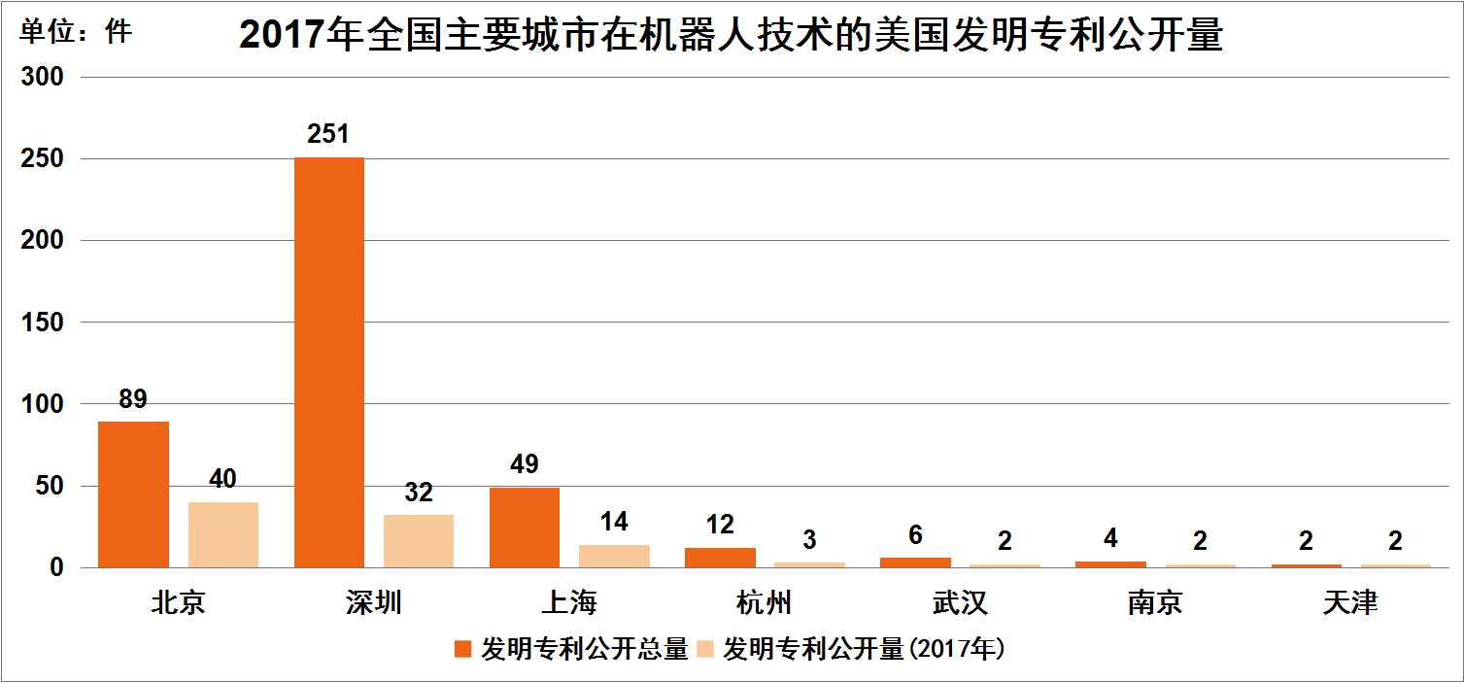
数据来源：欧洲专利局专利数据库、TechGlory专利数据库
图32：2017年全国主要城市在机器人技术的美国发明专利公开量
2017年，在几个重点的国际创新城市(国家)当中，对于机器人技术的美国专利公开量中，深圳排名第四，落后于东京、硅谷及以色列，如图33所示。
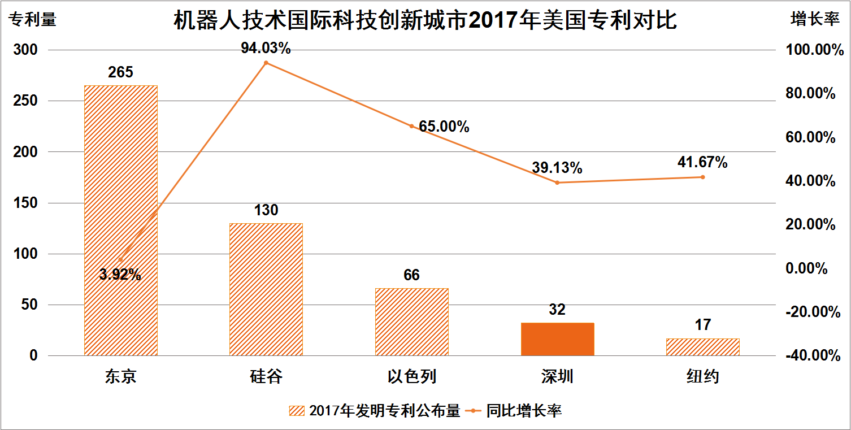
数据来源：欧洲专利局专利数据库、TechGlory专利数据库
图33：机器人技术国际科技创新城市2017年美国专利对比

4.欧洲专利
2017年，深圳的机器人技术欧洲专利公开量9件，在全国各大城市中居第一位；累计欧洲专利公开量19件，也在全国各大城市中居第一位，如图34所示。
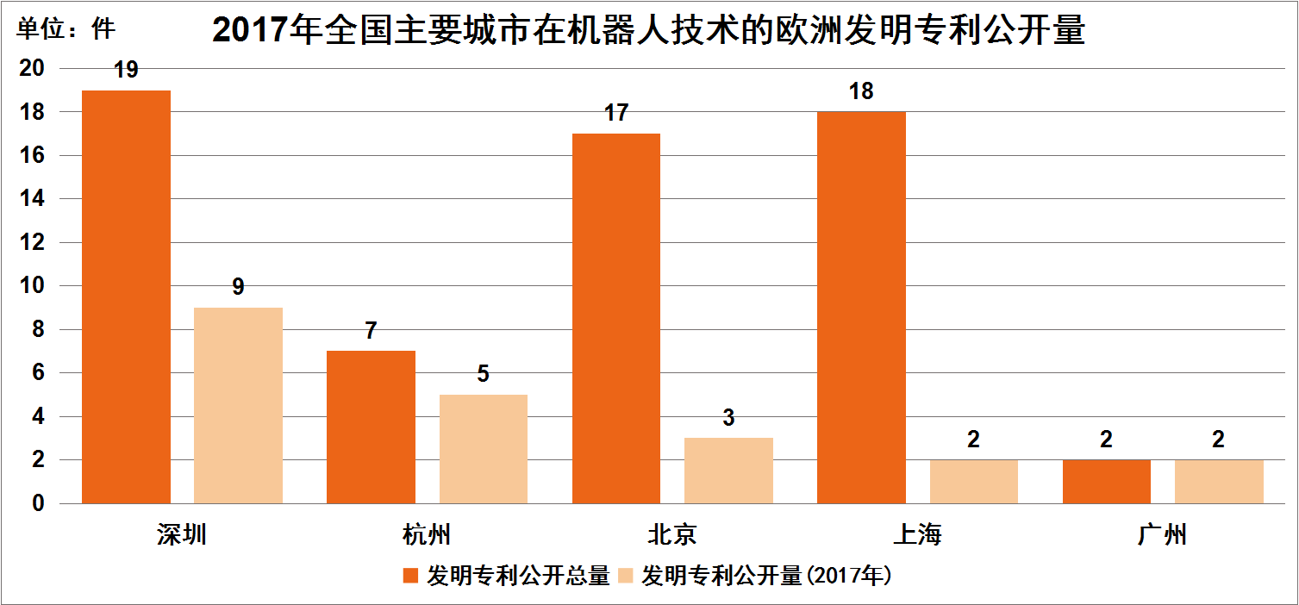
数据来源：欧洲专利局专利数据库、TechGlory专利数据库
图34：2017年全国主要城市在机器人技术的欧洲发明专利公开量
2017年，几个重点的国际创新城市(国家)当中，对于机器人技术的欧洲专利公开量中，深圳排名第四，落后于东京、以色列及硅谷，如图35所示。

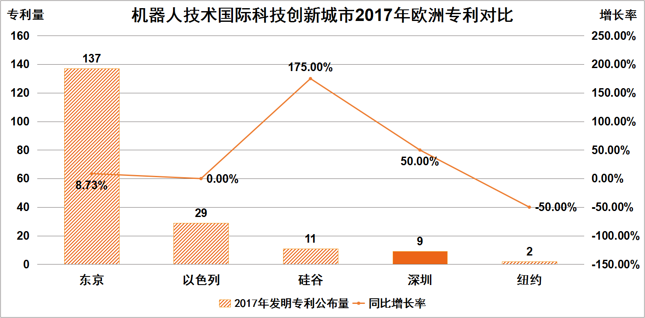
数据来源：欧洲专利局专利数据库、TechGlory专利数据库
图35：机器人技术国际科技创新城市2017年欧洲专利对比

5.日本专利
2017年，深圳的机器人技术日本专利公开量8件，在全国各大城市中居第一位；累计日本专利公开量76件，也在全国各大城市中居第一位。

6.韩国专利
2017年，深圳的机器人技术韩国专利公开量仅2件，累计韩国专利公开量20件，在全国各大城市中居第三位，落后于上海的39件与北京的31件。

(四) 区块链技术

1.国内专利
2017年，深圳的区块链技术国内专利公开量174件，在全国各大城市中居第二位；累计专利量412件，在全国各大城市中也居第二位，落后于北京，如图36所示。
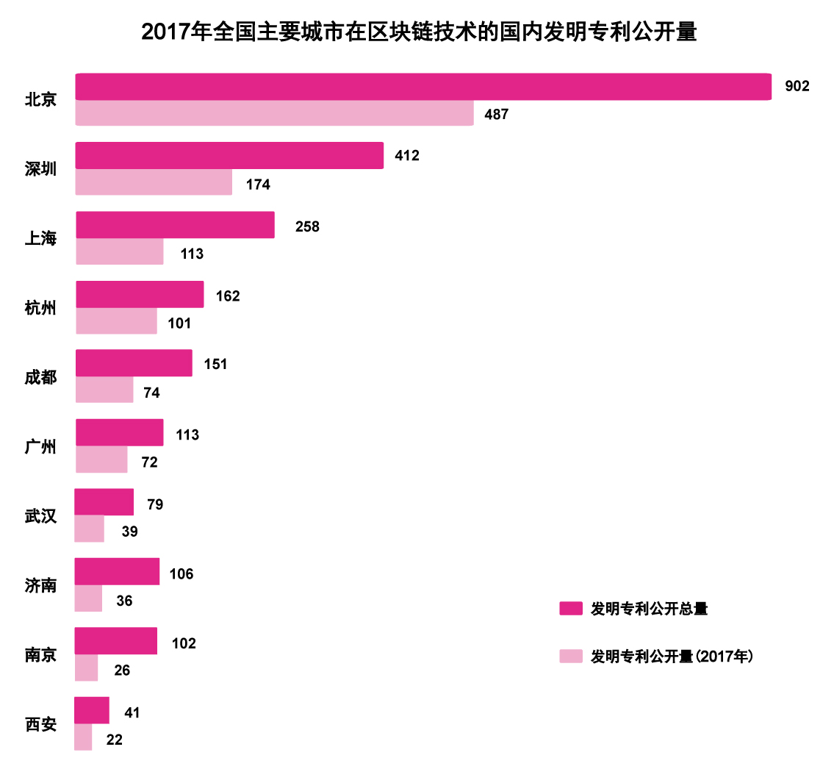
数据来源：欧洲专利局专利数据库、TechGlory专利数据库
图36：2017年全国主要城市在区块链技术的国内发明专利公开量

2017年，深圳的区块链技术国内专利公开量前三名分别是华为技术有限公司(27件)、腾讯科技(深圳)有限公司(19件)、深圳前海达闼云端智能科技有限公司(17件)。

2.PCT国际专利
2017年，深圳的区块链技术PCT国际专利公开量36件，在全国各大城市中居第一位；累计PCT国际专利公开量368件，也在全国各大城市中居第一位，如表21所示。其中申请量排名第一的是华为技术有限公司，有19件。
表21：2017年全国主要城市在区块链技术的PCT国际发明专利公开量
城市 | 发明专利公开总量 | 发明专利公开量(2017年)
深圳 | 368 | 36
北京 | 98 | 8
上海 | 35 | 3
杭州 | 19 | 2
武汉 | 4 | 1
广州 | 2 | 1
数据来源：欧洲专利局专利数据库、TechGlory专利数据库

2017年，在几个重点的国际创新城市(国家)当中，对于区块链技术的PCT国际专利公开量，深圳排名第二，落后于硅谷，如图37所示。
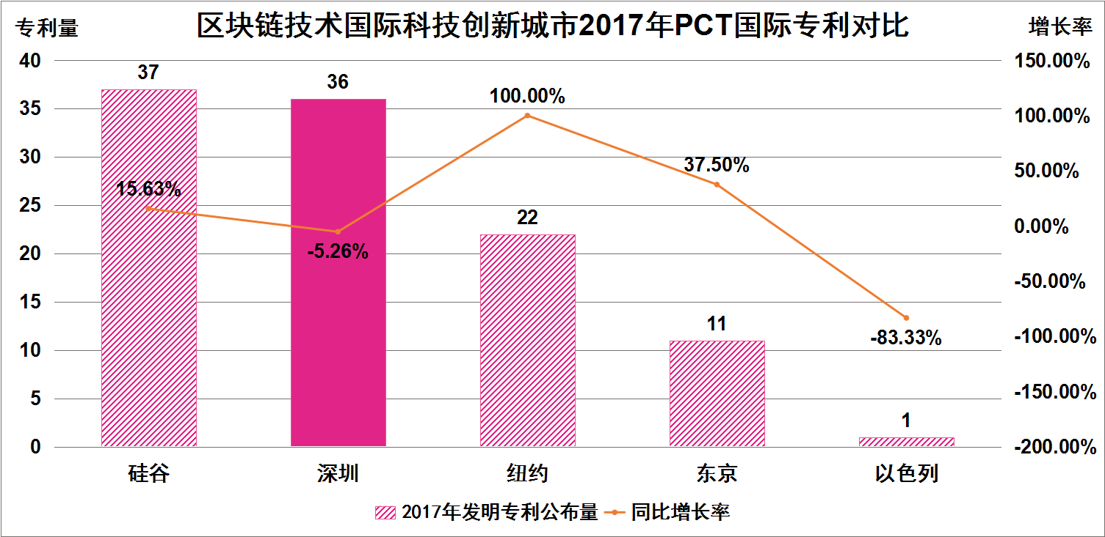
数据来源：欧洲专利局专利数据库、TechGlory专利数据库
图37：区块链技术国际科技创新城市2017年PCT国际专利对比

3.美国专利
2017年，深圳的区块链技术美国专利公开量35件，在全国各大城市中居第一位；累计美国专利公开量298件，在全国各大城市中也居第一位，如图38所示。其中公开量排名第一的是华为技术有限公司，有30件。

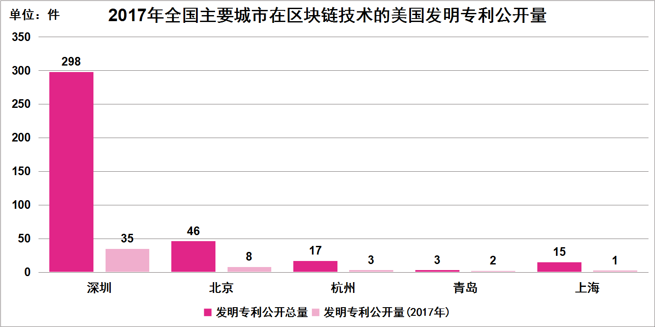
数据来源：欧洲专利局专利数据库、TechGlory专利数据库
图38：2017年全国主要城市在区块链技术的美国发明专利公开量
2017年，在几个重点的国际创新城市(国家)当中，对于区块链技术的美国专利公开量，深圳排名第三，落后于硅谷与纽约，如图39所示。
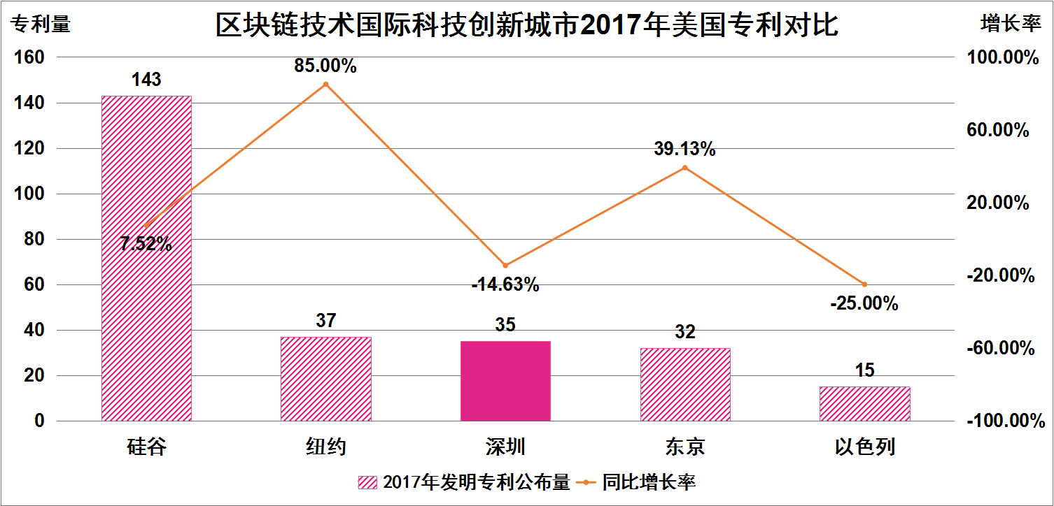
数据来源：欧洲专利局专利数据库、TechGlory专利数据库
图39：区块链技术国际科技创新城市2017年美国专利对比

4.欧洲专利
2017年，深圳的区块链技术欧洲专利公开量60件，累计欧洲专利公开量508件，都在全国各大城市中居第一位，如表22所示。其中公开量排名第一的是华为技术有限公司，有47件。
表22：2017年全国主要城市在区块链技术的欧洲发明专利公开量
城市 | 发明专利公开总量 | 发明专利公开量(2017年)
深圳 | 508 | 60
北京 | 23 | 7
西安 | 22 | 2
上海 | 8 | 1
数据来源：欧洲专利局专利数据库、TechGlory专利数据库

2017年，几个重点的国际创新城市(国家)当中，对于区块链技术的欧洲专利公开量中，深圳60件排名第一，如图40所示。
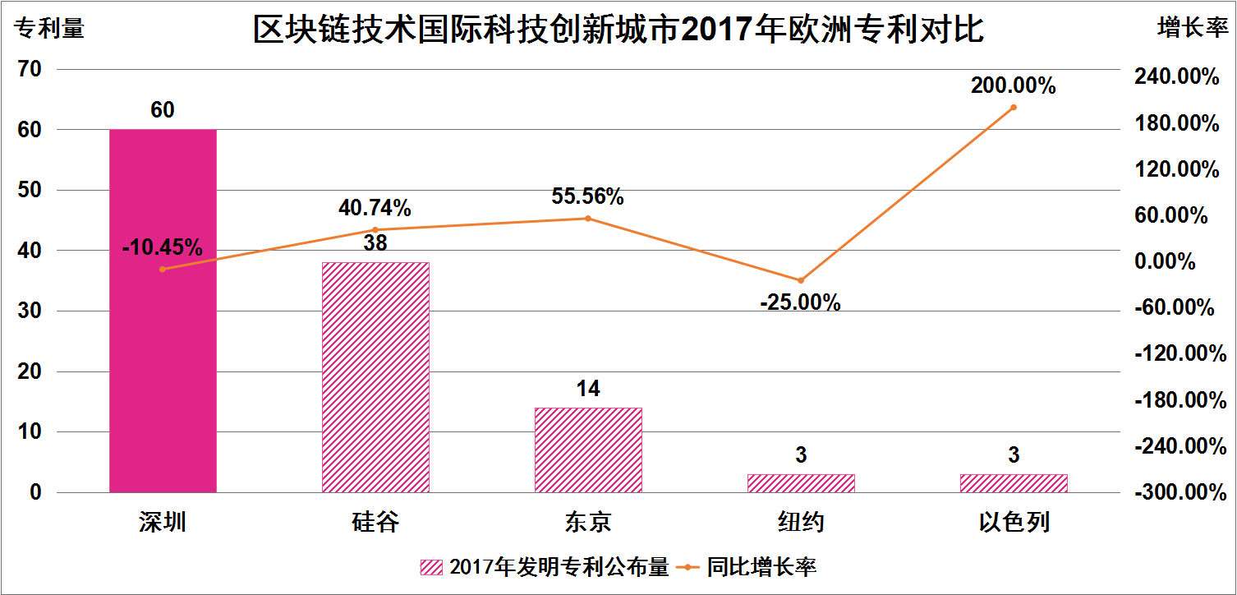
数据来源：欧洲专利局专利数据库、TechGlory专利数据库
图40：区块链技术国际科技创新城市2017年欧洲专利对比

5.日本专利
2017年，深圳的区块链技术日本专利公开量2件，在全国各大城市中居第一位，专利申请人是华为技术有限公司；累计日本专利公开量153件，也在全国各大城市中居第一位。

6.韩国专利
2017年，全国各大城市的区块链技术没有韩国专利公开，其中，深圳的累计韩国专利公开量106件，在全国各大城市中居第一位。

(五) 基因与免疫技术

1.国内专利
2017年，深圳的基因与免疫技术国内专利公开量173件，在全国各大城市中居第六位；累计专利量873件，在全国各大城市中居第七位，落后于北京，如图41所示。

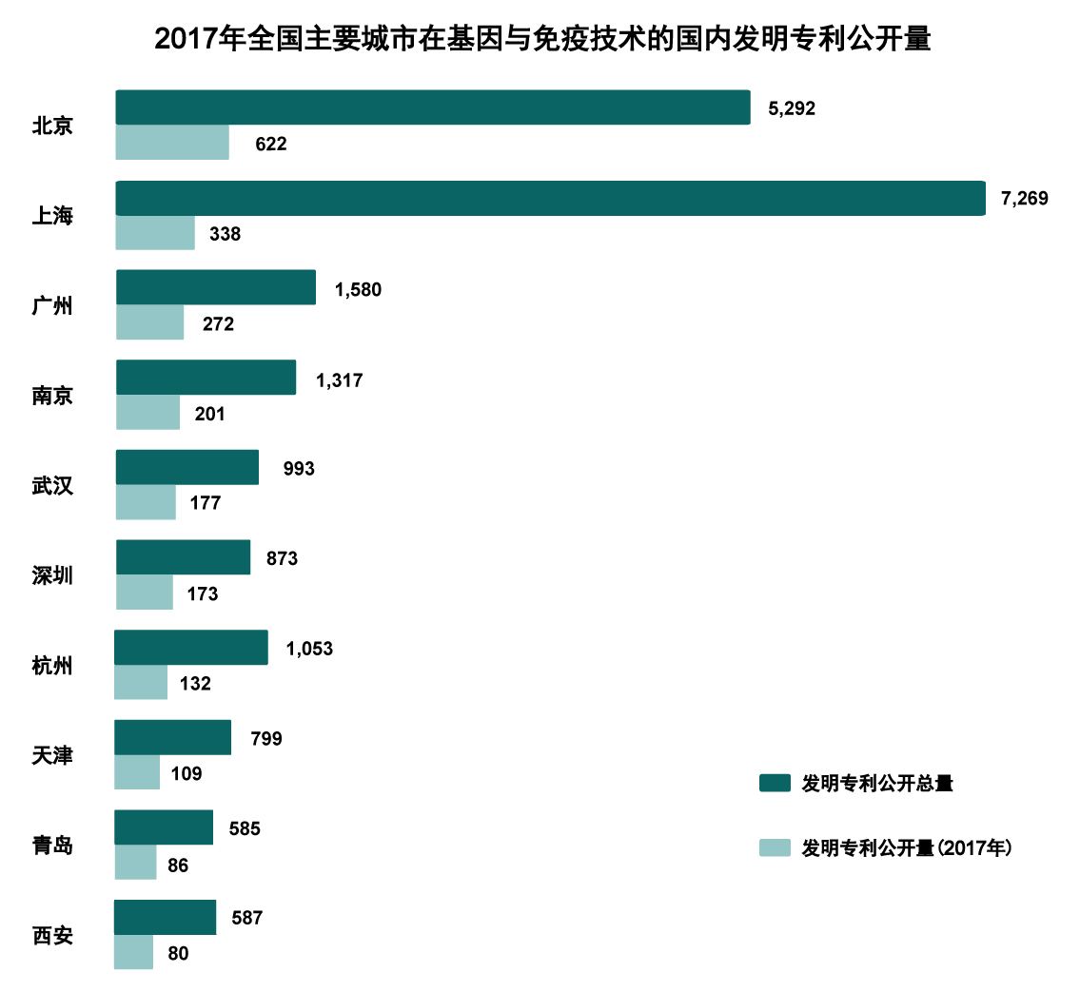
数据来源：欧洲专利局专利数据库、TechGlory专利数据库
图41：2017年全国主要城市在基因与免疫技术的国内发明专利公开量
2017年，深圳的基因与免疫技术国内专利公开量前三名分别是深圳翰宇药业股份有限公司、深圳大学、北京大学深圳研究生院、深圳先进技术研究院(并列第三)，如表23所示。
表23：深圳在基因与免疫技术的发明专利公开量前10名
排名 | 申请人 | 发明专利公开总量 | 发明专利公开量(2017年)
1 | 深圳翰宇药业股份有限公司 | 146 | 23
2 | 深圳大学 | 44 | 13
3 | 北京大学深圳研究生院 | 17 | 10
4 | 深圳先进技术研究院 | 41 | 10
5 | 中国科学院深圳先进技术研究院 | 13 | 9
6 | 深圳华大基因研究院 | 26 | 8
7 | 中国农业科学院生物技术研究所 | 12 | 7
8 | 深圳市农科集团有限公司 | 9 | 7
9 | 深圳市免疫基因治疗研究院 | 6 | 6
10 | 深圳华大基因科技有限公司 | 41 | 5
数据来源：欧洲专利局专利数据库、TechGlory专利数据库

2.PCT国际专利
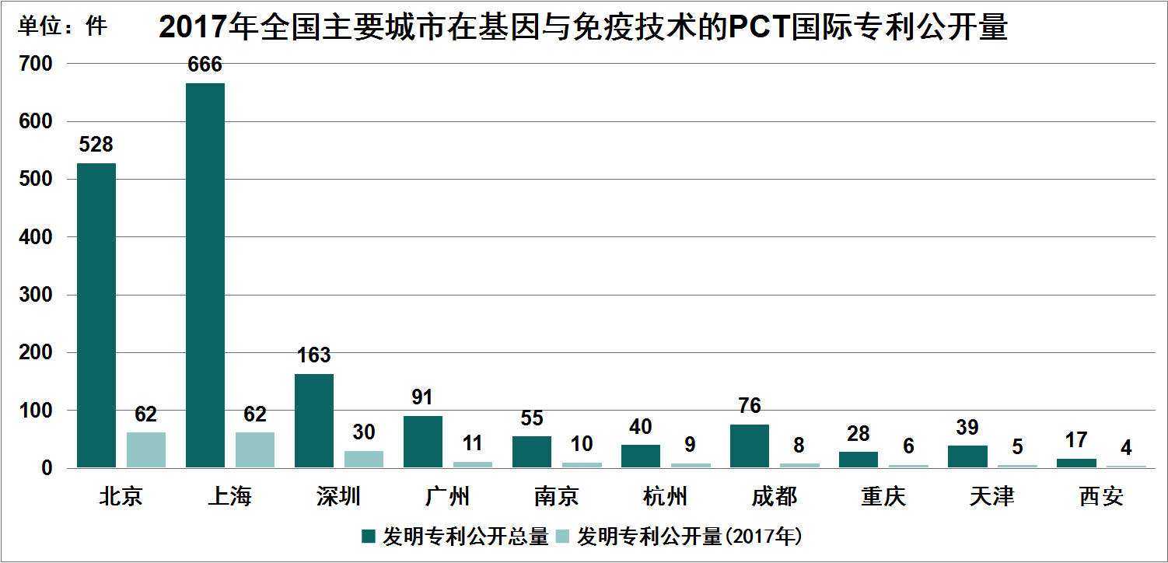
数据来源：欧洲专利局专利数据库、TechGlory专利数据库
图42：2017年全国主要城市在基因与免疫技术的PCT国际专利公开量
2017年，深圳的基因与免疫技术PCT国际专利公开量30件，在全国各大城市中居第三位，其中排名第一的是深圳翰宇药业股份有限公司，有9件；深圳的累计PCT国际专利公开量163件，也在全国各大城市中居第三位，如图42所示。
2017年，在几个重点的国际创新城市(国家)当中，对于基因与免疫的PCT国际专利公开量中，深圳与硅谷同列名第四，如图43所示。
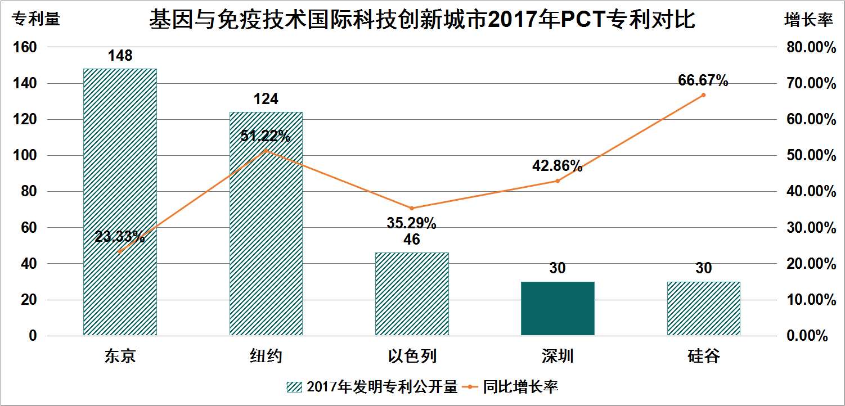
数据来源：欧洲专利局专利数据库、TechGlory专利数据库
图43：基因与免疫技术国际科技创新城市2017年PCT专利对比

3.美国专利
2017年，深圳的基因与免疫技术美国专利公开量仅有4件，累计美国专利公开量18件，在全国各大城市中的表现并不突出。
对比几个重点的国际创新城市(国家)，深圳也居末位，如表24所示。
表24：基因与免疫技术国际科技创新城市2017年美国专利对比
城市(国家) | 2017年发明专利公开量 | 同比增长率
纽约 | 127 | 5.83%
东京 | 121 | -22.44%
以色列 | 78 | -8.24%
硅谷 | 37 | 32.14%
深圳 | 4 | -33.33%
数据来源：欧洲专利局专利数据库、TechGlory专利数据库

4.欧洲专利
2017年，深圳的基因与免疫技术欧洲专利公开量17件，在全国各大城市中居第三位，落后于上海与北京，其中公开量排名第一的申请人是深圳华大基因，有6件；累计欧洲专利公开量31件，也在全国各大城市中居第四位，落后于上海的213件、北京的186件与武汉的33件。
2017年，在几个重点的国际创新城市(国家)：东京、硅谷、纽约、以色列当中，对于基因与免疫技术的欧洲专利公开量中，深圳居末位，如表25所示。
表25：基因与免疫技术国际科技创新城市2017年欧洲专利对比
城市(国家) | 2017年发明专利公开量 | 同比增长率
东京 | 193 | -10.65%
纽约 | 99 | 26.92%
以色列 | 84 | -6.67%
硅谷 | 24 | -20.00%
深圳 | 17 | 183.33%
数据来源：欧洲专利局专利数据库、TechGlory专利数据库

5.日本专利
2017年，深圳的基因与免疫技术无日本专利公开量，累计日本专利公开量24件，落后于上海的204件与北京的149件。

6.韩国专利
2017年，深圳的基因与免疫技术无韩国专利公开量，累计韩国专利公开量16件，落后于上海的111件与北京的55件。

五、商标工作态势

(一) 商标注册核准总体情况

1.商标国内申请量
2017年，深圳的国内商标申请量为392,978件，在广东省居第一位，在全国主要城市居第二位，如图44所示，同比增长55.16%。
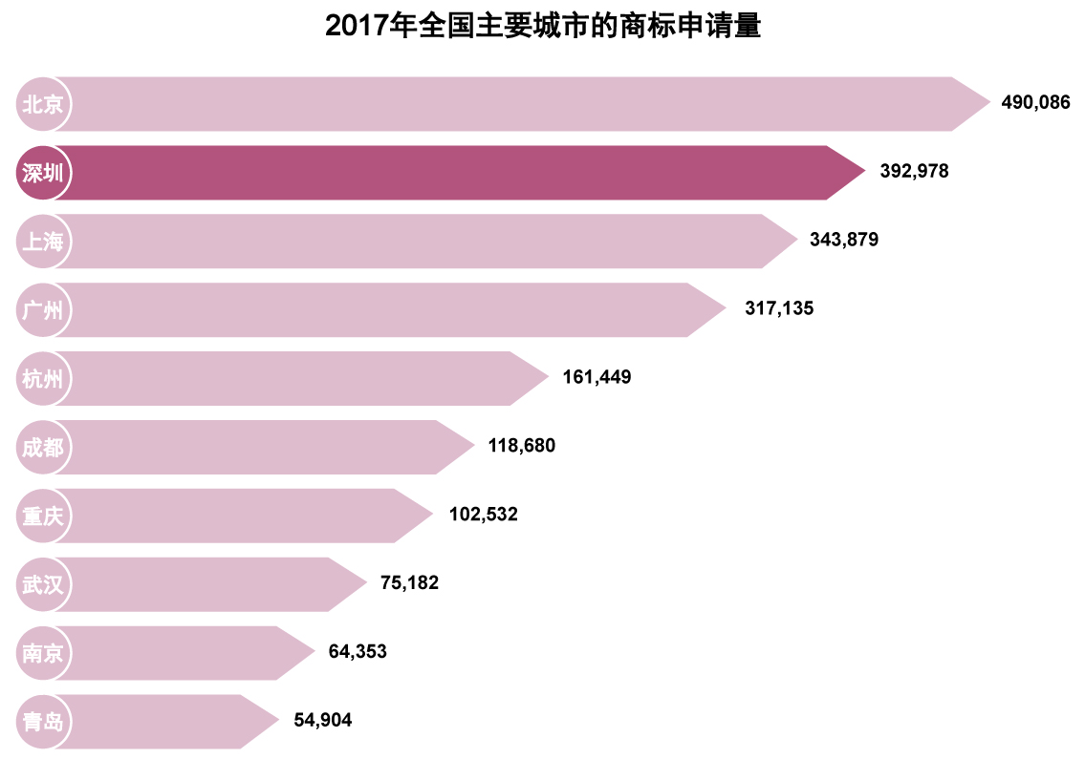
数据来源：国家工商总局商标局，2017年度各省、自治区、直辖市商标申请与注册统计详表
图44：2017年全国主要城市的商标申请量
近年来，深圳商标国内申请量实现快速增长，主要原因如下：一是商事制度的改革有效激发了市场活力和发展力，新登记企业量大幅增长，我市商标事业随之迅速发展；二是新《商标法》和实施条例的修改健全完善了商标法律制度，营造了良好的商标法治环境；三是市场监管部门的指导、宣传和培训，公众的商标品牌意识大大增强；四是商标注册申请便利化改革取得阶段性成效。

2.商标注册核准量
2017年，我市商标注册核准量共计182,748件，在广东省居第一位，在全国主要城市居第三位，同比增长30.76%，如图45所示。
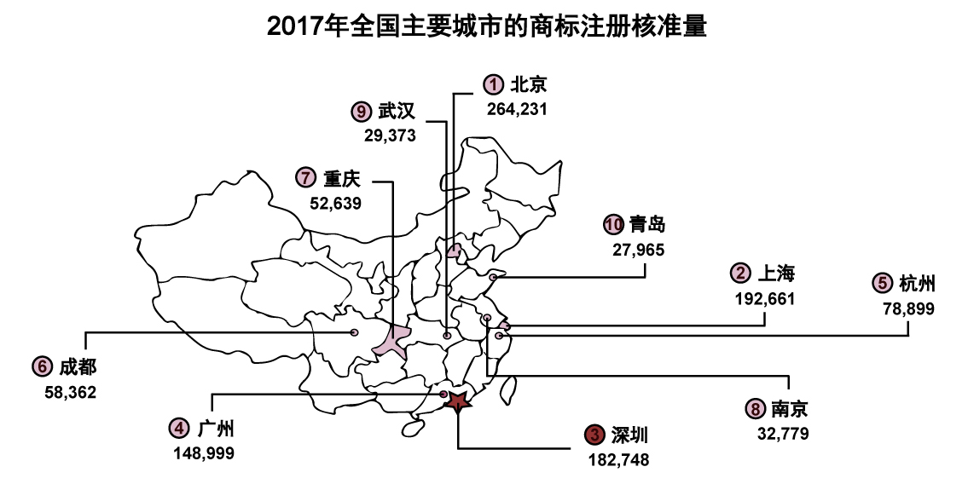
数据来源：国家工商总局商标局，2017年度各省、自治区、直辖市商标申请与注册统计详表
图45：2017年全国主要城市的商标注册核准量

2017年我市商标注册核准量的大幅增长，是由于2014年5月1日国家工商总局正式施行新《商标法》后，进一步简化了商标注册和审查程序，商标注册更加便利、快捷。

3.累计有效注册商标量
截止到2017年底，深圳累计有效注册商标数量708,114件，在全国主要城市中居第3名，同比增长27.49%，如图46所示。
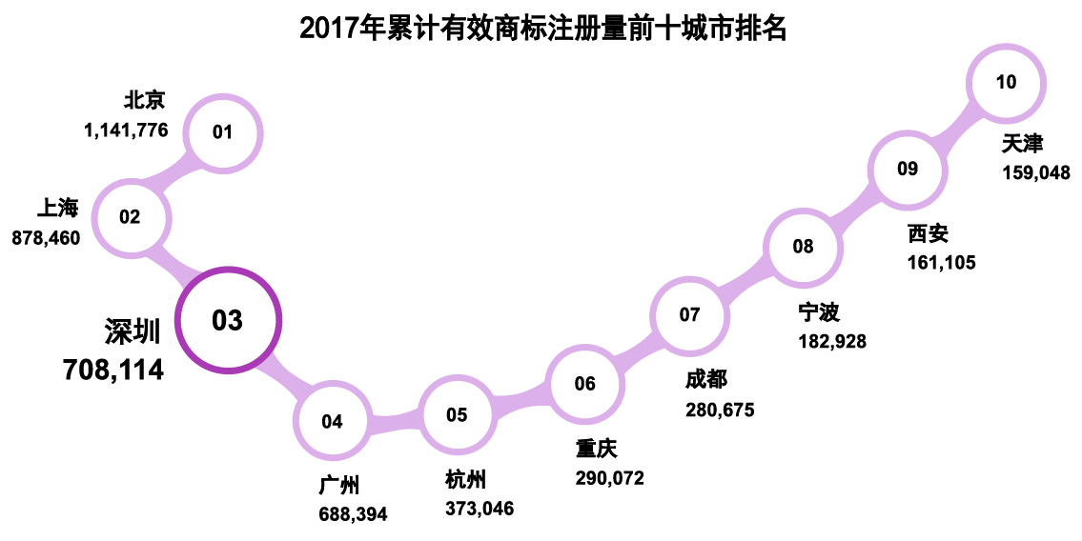
数据来源：国家工商总局商标局，2017年度各省、自治区、直辖市商标申请与注册统计详表
图46：2017年累计有效商标注册量前十城市排名

(二) 国际商标申请态势
品牌国际化水平是衡量一个国家和地区综合竞争力的重要标志，开展商标国际注册与保护是提升品牌国际化水平的重要基础。2017年，市场监管部门在境外商标注册与布局等方面进行了大量公益培训，马德里商标国际注册知识得到一定程度的普及，加上商标国际注册激励补贴政策的支持，全市马德里商标国际注册方面成绩进一步提升。
2017年，深圳马德里商标注册核准量285件，同比增长70.66% (2016年167件)。截止到2017年底，深圳累计拥有马德里商标量共计2,098件。

(三) 商标类别分布情况

1.2017年注册商标类别分布情况
截止到2017年底，深圳注册商标核准类别的前10名如表26所示，所有类别都是正增长，而且其中第35类(广告销售)、第25类(服装鞋帽)、第41类(教育娱乐)、第30类(方便食品)、第21类(厨房洁具)、第43类(餐饮住宿)的同比增长率都超过100%。
表26：2017年深圳核准注册商标商品类别前十名情况表
排名 | 类别 | 2017年核准注册商标(件)
1 | 9-科学仪器 | 38,888
2 | 35-广告销售 | 31,129
3 | 25-服装鞋帽 | 19,029
4 | 42-科技服务 | 13,374
5 | 41-教育娱乐 | 11,828
6 | 11-灯具空调 | 9,268
7 | 30-方便食品 | 8,443
8 | 21-厨房洁具 | 8,338
9 | 14-珠宝钟表 | 8,131
10 | 43餐饮住宿 | 8,105
数据来源：商业软件

对比于2016年，第25类(服装鞋帽)上升至第三名，第42类(科技服务)下降一位，位于第四，第14类(珠宝钟表)下降二位，位于第九，第30类(食品)提升显著，排名第7。第35类(广告销售)、第25类(服装鞋帽)、第41类(教育娱乐)服务商标增长率均达到110%以上，充分表明深圳服务业在快速发展。

2.深圳累计注册商标类别分布情况
截止到2017年底，深圳累计有效注册商标在商品和服务类别前五名依次为：第9类(科学仪器)、第35类(广告销售)、第25类(服装鞋帽)、第42类(科技服务)和第11类(灯具空调)，共计310,718件。今年的排名与去年相比稍有变动。其中，第21类(厨房洁具)、第41类(教育娱乐)、第28类(体育器材)的增长率都超过40%。排名前二十类如表27所示。
表27：深圳累计有效注册商标商品和服务前二十类别分布表
排名 | 类别 | 累计有效注册商标(件) | 同比增长
1 | 9-科学仪器 | 138,249 | 25.61%
2 | 35-广告销售 | 61,544 | 39.86%
3 | 25-服装鞋帽 | 47,825 | 26.68%
4 | 42-科技服务 | 34,917 | 38.04%
5 | 11-灯具空调 | 28,183 | 30.59%
6 | 14-珠宝钟表 | 25,476 | 24.91%
7 | 41-教育娱乐 | 25,402 | 40.53%
8 | 30-方便食品 | 21,736 | 27.79%
9 | 3-日化用品 | 20,926 | 28.83%
10 | 36-金融物管 | 18,950 | 36.39%
11 | 43-餐饮住宿 | 18,335 | 36.23%
12 | 7-机械设备 | 15,415 | 27.07%
13 | 20-家具制品 | 15,372 | 27.27%
14 | 18-皮革皮具 | 15,121 | 25.12%
15 | 5-医用用品 | 14,910 | 26.12%
16 | 38-通讯服务 | 14,148 | 37.09%
17 | 16-办公用品 | 13,697 | 32.66%
18 | 29-食品 | 13,235 | 33.77%
19 | 21-厨房洁具 | 12,861 | 40.91%
20 | 28-体育器材 | 12,655 | 40.41%
数据来源：商业软件

(四) 区域分布情况
2017年，商标申请量与注册核准量的前三名都是南山区、福田区、宝安区，但累计有效商标量则是福田区排名第一，南山区位居第三。申请量、注册核准量、累计有效商标量排名前5的区域如图47所示。
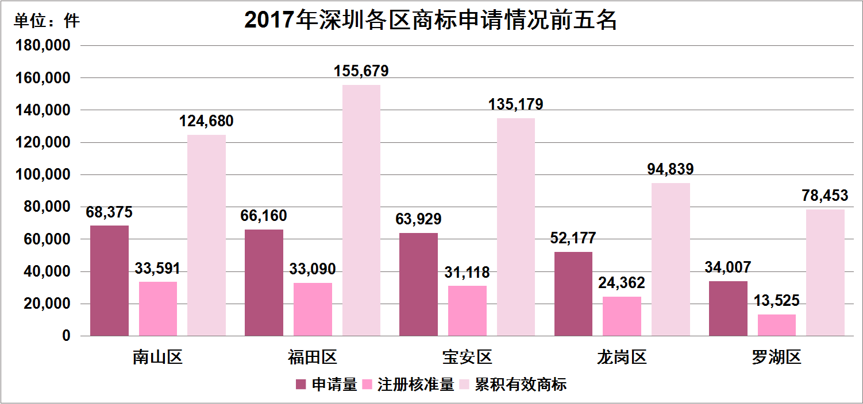
数据来源：商业软件
图47：2017年深圳各区商标申请情况前五名

(五) 重点企业商标注册情况

1.电子行业
电子行业在商标分类中，主要集中在第9类上，一直是深圳的支柱产业，每年均排在全市商标累计核准注册量的第一名。第9类商品主要涉及计算机、科学等科技含量较高的电子产品，是深圳高新技术企业主要的注册类别。
2017年，第9类累计有效商标注册量前10名变动不大，如表28所示，腾讯科技(深圳)有限公司2,741件排名第一。
表28：第9类累计有效商标注册量企业排名前10名
排名 | 商标注册人名称 | 数量(件)
1 | 腾讯科技(深圳)有限公司 | 2,741
2 | 华为技术有限公司 | 1,006
3 | 中兴通讯股份有限公司 | 447
4 | 深圳市华创融信投资发展有限公司 | 347
5 | 深圳市华商联合投资有限公司 | 343
6 | 深圳市同洲电子股份有限公司 | 305
7 | 深圳深缆科技有限公司 | 287
8 | 深圳红云资本管理有限公司 | 237
9 | 中国平安保险(集团)股份有限公司 | 189
10 | 深圳市华认技术服务有限公司 | 178
数据来源：商业软件

2.服装行业
服装行业是深圳的传统支柱产业之一，商标注册主要分布在第25类，涵盖服装、鞋、帽等产品。深圳服装行业品牌建设是国家首批产业集群区域品牌建设试点示范项目，服装区域品牌集聚效应、知名度和美誉度逐年增强。2017年，第25类累计有效商标注册量前10名如表29所示，腾讯科技(深圳)有限公司288件排名第一。
表29：第25类累计有效商标注册量企业排名前10名
排名 | 商标注册人名称 | 数量(件)
1 | 腾讯科技(深圳)有限公司 | 288
2 | 深圳市集知海服装有限公司 | 193
3 | 深圳汇洁集团股份有限公司 | 128
4 | 深圳市华商联合投资有限公司 | 112
5 | 深圳市华创融信投资发展有限公司 | 96
6 | 深圳市运程无限贸易有限公司 | 93
7 | 深圳市龙浩天地有限公司 | 77
8 | 深圳市欧莎世家服饰有限公司 | 68
9 | 深圳锦帛商贸有限公司 | 67
10 | 深圳市淑女屋时装股份有限公司 | 66
数据来源：商业软件

3.服务行业
深圳服务行业商标注册量的增长集中在第35类、第41类、第42类，所占比重逐年增强。
表30：第35类累计有效商标注册量企业排名前10名
排名 | 商标注册人名称 | 数量(件)
1 | 腾讯科技(深圳)有限公司 | 690
2 | 中国平安保险(集团)股份有限公司 | 261
3 | 深圳市千竹科技有限公司 | 256
4 | 深圳市信德缘贸易发展有限公司 | 143
5 | 顺丰控股(集团)股份有限公司 | 120
6 | 深圳美西西餐饮管理有限公司 | 85
7 | 深圳诺普信农化股份有限公司 | 83
8 | 天虹商场股份有限公司 | 76
9 | 中兴通讯股份有限公司 | 71
10 | 招商银行股份有限公司 | 69
数据来源：商业软件

第35类主要涉及广告、商业经营和管理等服务，电商与微商平台的发展是该类商标增长的重点。第35类累计有效商标注册量排名前10的企业如表30所示，腾讯科技(深圳)有限公司690件排名第一。
第41类商标主要涉及教育、提供培训、娱乐、文体活动，腾讯科技(深圳)有限公司排名第一，领先第二名中国平安保险(集团)股份有限公司达2,138件。第41类累计有效商标注册量排名前10的企业如表31所示，腾讯科技(深圳)有限公司2,274件排名第一。
表31：第41类累计有效商标注册量企业排名前10名
排名 | 商标注册人名称 | 数量(件)
1 | 腾讯科技(深圳)有限公司 | 2,274
2 | 中国平安保险(集团)股份有限公司 | 136
3 | 深圳市创梦天地科技有限公司 | 112
4 | 深圳第七大道科技有限公司 | 74
5 | 华为技术有限公司 | 62
6 | 招商银行股份有限公司 | 55
7 | 深圳第26届世界大学生夏季运动会组委会执行局 | 54
8 | 佳兆业集团(深圳)有限公司 | 48
9 | 博雅网络游戏开发(深圳)有限公司 | 45
10 | 深圳市大富配天投资有限公司 | 43
数据来源：商业软件。

第42类商标主要涉及计算机编程及相关服务、科学技术服务等服务，第42类累计有效商标注册量排名前10名企业如表32所示，腾讯科技(深圳)有限公司以1,263件排名第一，领先第二名中国平安保险(集团)股份有限公司达1,038件。
表32：第42类累计有效商标注册量企业排名前10名
排名 | 商标注册人名称 | 数量(件)
1 | 腾讯科技(深圳)有限公司 | 1,263
2 | 中国平安保险(集团)股份有限公司 | 225
3 | 华为技术有限公司 | 158
4 | 中兴通讯股份有限公司 | 136
5 | 深圳市同洲电子股份有限公司 | 115
6 | 深圳市信德缘贸易发展有限公司 | 92
7 | 宇龙计算机通信科技(深圳)有限公司 | 75
8 | 深圳市创梦天地科技有限公司 | 69
9 | 深圳市名雕装饰股份有限公司 | 64
10 | 顺丰控股(集团)股份有限公司 | 58
数据来源：商业软件

4.LED行业
自“十三五”规划开始后，节能减排是深圳的重中之重，LED照明产品受到市政府高度重视。LED行业的产品主要分布在第11类，累计有效商标注册量排名前10的企业如表33所示，深圳市运程无限贸易有限公司212件排名第一。
表33：第11类累计有效商标注册量企业排名前10名
排名 | 商标注册人名称 | 数量(件)
1 | 深圳市运程无限贸易有限公司 | 212
2 | 比亚迪股份有限公司 | 175
3 | 深圳市八方网络科技有限公司 | 78
4 | 深圳市大富配天投资有限公司 | 57
5 | 深圳市华米投资有限公司 | 55
6 | 深圳市陆地方舟新能源电动车集团有限公司 | 51
7 | 深圳市标圣科技有限公司 | 47
8 | 腾讯科技(深圳)有限公司 | 46
9 | 深圳市天东电子科技有限公司 | 44
10 | 深圳市台铃电动车有限公司 | 39
数据来源：商业软件

5.珠宝行业、钟表行业
深圳的珠宝首饰行业和钟表行业在全国举足轻重，经济效益显著，商标主要集中在第14类，累计有效商标注册量排名前10如表34所示，深圳市信德缘贸易发展有限公司以318件排名第一。
表34：第14类累计有效商标注册量企业排名前10名
排名 | 商标注册人名称 | 数量(件)
1 | 深圳市信德缘贸易发展有限公司 | 318
2 | 腾讯科技(深圳)有限公司 | 165
3 | 飞亚达(集团)股份有限公司 | 82
4 | 华为技术有限公司 | 75
5 | 周大生珠宝股份有限公司 | 74
6 | 深圳市金维斯投资管理有限公司 | 65
7 | 深圳市运程无限贸易有限公司 | 65
8 | 深圳市缘与美实业有限公司 | 64
9 | 恒大集团有限公司 | 61
10 | 深圳市金城银域珠宝首饰有限公司 | 53
数据来源：商业软件

六、结语
2017年，深圳市知识产权工作取得巨大的成绩，但也存在一些问题，如高校与科研机构的数量有限，导致高端研发支撑不足，知识产权创造仍依赖大中型企业，小微企业知识产权管理能力和创造能力有待提升，PCT国际专利申请数量高但国家阶段的布局不足等，亟需在“十三五”期间认真加以解决，从而为深圳建设成为国际科技、产业创新中心，国际知识产权先驱城市奠定良好的基础。

备注：由于国家知识产权局对2016年度部分专利数据作了调整，本统计报告在计算同比增长时，仍按照原有口径计算。 ? 深圳的数据已经过国家知识产权局深圳专利代办处清洗和校对，与国家知识产权局公开数据略有差异。本统计报告有关数据一般保留到小数点后两位，部分数据保留到小数点后一位。
北京发明申请90,806件，在全国各大城市中居第一名；上海发明申请50,249件，在全国各大城市中居第三名。
根据国家知识产权局2017中国专利简要统计数据，北京发明授权46,091件；上海发明授权20,681件。
北京有效发明专利量205,320件，在全国各大城市中居第一名；上海有效发明专利量100,433件，在全国各大城市中居第三名。
根据国家知识产权局2017中国专利简要统计数据，北京每万人有效发明专利94.5件。
不包括PCT国际专利公开量。
数据来源：国家知识产权局深圳专利代办处
深圳的有效发明专利量由国家知识产权局深圳专利代办处提供，其他城市的有效发明专利量数据来源为国家知识产权局专利数据库与TechGlory专利数据库
以发明授权专利在2017年内缴纳第5年(及以上)年费作为维持年限超过5年的依据。
占深圳有效发明专利总量106,917件的比例
占深圳维持年限5年以上的有效发明专利总量92,723件的比例
数据来源：WIPO http://www.wipo.int/pressroom/zh/articles/2018/article_0002.html
数据来源：国家知识产权局深圳专利代办处
硅谷不是一个行政区划地名，在地图上一般不做标注。在地理上，硅谷起先仅包含圣塔克拉拉山谷(Santa Clara Valley)，主要位于旧金山湾区南部圣塔克拉拉县(Santa Clara County)，包含该县下属的帕罗奥多市(Palo Alto)到县府圣何塞市(San Jose)一段长约25英里的谷地；之后逐渐扩展到包含圣塔克拉拉县(Santa Clara County)、西南旧金山湾区圣马特奥县(San Mateo County)的部分城市(比如门洛帕克)以及东旧金山湾区阿拉米达县(Alameda County)的部分城市，比如费利蒙等地。
2016年11月18日，国际移动通信标准化组织3GPP的RAN1(无线物理层)#87次会议上，最终确定了5G增强移动宽带场景的信道编码技术方案，其中：Polar Code(极化码)作为控制信道的编码方案；LDPC(Low Density Parity Check Code，低密度奇偶校验码)作为数据信道的编码方案。本报告以5G增强移动宽带场景的信道编码技术方案作为5G技术的代表。
根据WIPO的35项技术领域中的基因与免疫技术的范围。
统计数据截止日期为2017年12月31日，以下同。

